CENTRO UNIVERSITÁRIO LASALLE DO RIO DE JANEIRO Unilasalle-RJ

Sistemas de Informação

Daniel John Amaral Causer

Sistema de produtividade com pontos de função

Niterói
2015
CENTRO UNIVERSITÁRIO LASALLE DO RIO DE JANEIRO Unilasalle-RJ

Sistemas de Informação

Sistema de produtividade com pontos de função

Daniel John Amaral Causer

Monografia apresentada ao
Curso de Sistemas de Informação para obtenção do
certificado de_____________________.

Orientadora: MSc Claudia Abreu Paes

Niterói
2015

Causer, Daniel John Amaral
Sistema de produtividade com pontos de função / Daniel John Amaral Causer. – Niterói: UNILASALLE-RJ, 2015.
102p.
Orientador: Prof. Ms. Claudia Abreu Paes.
Trabalho de conclusão de curso (Bacharel em Sistemas de Informação) – UNILASALLE-RJ – Centro Universitário La Salle-RJ.
- Ponto de Função. 2. Software - Desenvolvimento. 3. ProdutividadeI. Título.

CDD 005.1

Daniel John Amaral Causer

Sistema de produtividade com pontos de função

Monografia apresentada ao Curso
De Sistemas de Informação para
obtenção do certificado de
__________________________.

Aprovada em dezembro de 2015.

BANCA EXAMINADORA

________________________________________________________________
Prof. Ms. Orientadora
Centro Universitário La Salle do Rio de Janeiro

________________________________________________________________
Prof. Dr.
Centro Universitário La Salle do Rio de Janeiro

Niterói
2015
Resumo
A gerência d e projetos é uma área que foca em controlar e acompanhar o desenvolvimento de projetos e para isso é imprescindível o uso de métodos e ferramentas que dêem suporte e facilitem o processo.
A técnica de ponto de função é utilizada com eficiência a alguns anos pois provê uma medida efetiva para os recursos em função do tamanho previsto da solução definida.
Este projeto se propõe apresentar uma ferramenta para calcular o tamanho de projetos e informar indicadores de custo e prazo utilizando a métrica de software de pontos de função, a partir de parâmetros apresentados pelo coordenador de projeto em função da natureza do sistema que estiver em planejamento
Para o desenvolvimento do sistema será utilizado como a plataforma dotnet web forms em banco de dados SQL Server 2008 bem como os recursos de relatórios nativos da Microsoft.

Palavras chave: Pontos de Função, Software desenvolvimento, Produtividade

Sumário
CAPITULO 1 12
1.1. OBJETIVO 12
1.2. JUSTIFICATIVA 12
1.3. CONTEXTUALIZAÇÃO,, 13
1.4. DESCRIÇÃO 17
1.4.1. Módulo de análise de Pontos de Função 17
1.4.2. Modulo de Produtividade 19
1.4.3. Informações Gerais: 21
1.5. PROPOSTAS DE SOLUÇÃO PARA O SISTEMA DE ANÁLISE DE PONTOS DE FUNÇÃO. 23
1.5.1. Primeira Alternativa – Desenvolvimento em linguagem de programação Java, com Sistema Gerenciador de Banco de Dados (SGBD) Oracle 11g 23
1.5.2. Segunda Alternativa – Desenvolvimento em linguagem de programação PHP com Sistema Gerenciador de Banco de Dados (SGBD) MySQL: 27
1.5.3. Terceira Alternativa – Desenvolvimento em linguagem de programação C#, e Sistema Gerenciador de Banco de Dados (SGBD) Microsoft SQL Server 2008: 30
1.6. PROPOSTA ESCOLHIDA PARA IMPLEMENTAÇÃO DO AMBIENTE. 33
2. CAPITULO 2 – PROJETO LÓGICO 34
2.1. Requisitos do sistema (Lista de Eventos) 34
2.1.1 Administrador do sistema cadastra tipos de pontos de função. 34
2.1.2 Administrador do sistema cadastra níveis de complexidade. 34
2.1.3 Administrador do sistema associa atribuição de peso de pontos de função. 34
2.1.4 Administrador do sistema cadastra características gerais. 34
2.1.5 Administrador do sistema cadastra níveis de influência. 34
2.1.6 Administrador do sistema cadastra constantes de cálculo de APF. 34
2.1.7. Administrador do sistema associa atribuição de peso de níveis de influência. 34
2.1.8 Coordenador de projeto cadastra cliente. 34
2.1.9 Gerente de projeto cadastra projeto de cliente. 34
2.1.10 Gerente de projeto Associa Atribuição de peso de PF à função do projeto. 34
2.1.11 Gerente de projeto Associa Atribuição de peso de NI à função do projeto. 34
2.1.12 Analista de sistemas cadastra funções do projeto. 34
2.1.13 Sistema calcula PF bruto da função do projeto. 34
2.1.14 Sistema calcula NI total da função do projeto. 34
2.1.15 Sistema calcula FA da função do projeto. 34
2.1.16 Sistema calcula PF ajustado da função do projeto. 34
2.1.17 Sistema calcula o total de PF ajustado do projeto. 34
2.1.18 Gerente de projeto extrai relatório de pesos de pontos de função. 34
2.1.19 Gerente de projeto extrai relatório de níveis de influência. 34
2.1.20 Gerente de projeto ou analista de sistemas extrai relatório de funções do projeto. 35
2.1.21 Coordenador de Projetos cadastra módulo de função do projeto. 35
2.1.22 Gerente de Projetos cadastra Etapa. 35
2.1.23 Gerente de Projetos cadastra Parâmetro de Produtividade de Etapa. 35
2.1.24 Coordenador de Projetos Associa Módulo de funções a Etapa. 35
2.1.25 Sistema calcula a quantidade de PFA do módulo. 35
2.1.26 Sistema calcula o custo atual do módulo. 35
2.1.27 Sistema calcula a quantidade de unidades de tempo de atraso do módulo. 35
2.1.28 Sistema calcula a produtividade financeira estimada da etapa do módulo do sistema. 35
2.1.29 Sistema calcula a produtividade financeira real da etapa do módulo do sistema. 35
2.1.30 Sistema calcula a produtividade temporal estimada da etapa do módulo do sistema. 35
2.1.31 Sistema calcula a produtividade temporal real da etapa do módulo do sistema. 35
2.1.32 Sistema calcula a quantidade de PFA da etapa do módulo do sistema. 35
2.1.33 Sistema calcula Estimativa de Tempo de projeto. 35
2.1.34 Sistema calcula Estimativa de Custo de projeto. 35
2.1.35 Sistema calcula a quantidade de unidades de tempo de atraso do projeto. 35
2.1.36 Gerente de projetos / Coordenador de Projetos consulta evolução de custo e tempo do projeto. 35
2.1.37 Gerente de projetos / Coordenador de Projetos consulta evolução de custo e tempo de módulo do projeto. 35
2.1.38 Gerente de projetos / Coordenador de Projetos consulta evolução de custo e tempo de etapa de módulo do projeto. 35
2.2. DIAGRAMAS DE CASO DE USO 36
2.2.1. Diagrama de cadastros 36
2.2.2. Diagrama de cálculo de ponto de função 36
2.2.3. Diagrama de relatórios 37
2.3. DESCRIÇÕES DE CASO DE USO 39
2.3.1. Cadastrar Projeto. 39
2.3.2. Cadastrar Cliente. 40
2.3.3. Cadastrar Tipos de Ponto de Função. 40
2.3.4. Cadastrar Níveis de Complexidade. 41
2.3.5. Atribuir Peso de Pontos de Função. 42
2.3.6. Cadastrar níveis de Influência. 43
2.3.7. Cadastrar Características Gerais. 44
2.3.8. Atribuir Peso de Níveis de Influência. 45
2.3.9. Cadastrar Função de Projeto. 45
2.3.10. Atribuir Peso de Ponto de Função a função do Projeto. 47
2.3.11. Atribuir Peso de Nível de Influencia a função do Projeto. 48
2.3.12. Cadastrar Módulos. 49
2.3.13. Cadastrar Etapa. 50
2.3.14. Cadastrar Parâmetro de Produtividade. 50
2.3.15. Cadastrar Módulo Etapa. 51
2.3.16. Consultar Funções do Sistema. 52
2.3.17. Consultar Evolução de Etapa. 53
2.3.18. Consultar Evolução de Modulo. 53
2.3.19. Consultar Evolução de Projeto. 55
2.3.20. Consultar Níveis de Influencia. 56
2.3.21. Consultar Pontos de Função. 57
2.4. DIAGRAMAS DE EVENTO (DE) 58
2.4.1. Diagrama de Funções 58
2.4.2. Diagrama de Características Gerais do Sistema 58
2.4.3. Diagrama de Níveis de Influência 59
2.4.4. Diagrama de Níveis de Complexidade 59
2.4.5. Diagrama de Tipos de Pontos de Função 60
2.4.6. Diagrama de Projeto 60
2.4.7. Diagrama de Etapas 61
2.3.8. Diagrama de Modulo 61
2.5. DIAGRAMA DE CLASSE CONCEITUAL 62
CAPÍTULO 3 – PROJETO FÍSICO 63
3.1. PROJETO DE INTERFACE 63
3.1.1 - Cadastro de clientes 63
3.1.2 - Cadastro de projetos 64
3.1.3 - Cadastro de itens de projeto 65
3.1.4 - Cálculo de pontos de função 66
3.1.5 - Relatório de custos 67
3.1.6 - Relatório de prazo 67
3.2. DIAGRAMAS DE SEQUENCIA 68
3.2.1. Cadastrar Cliente 68
3.2.2. Cadastrar Projeto 68
3.2.3. Cadastrar Características Gerais 69
3.2.4. Cadastrar Níveis de Influência 69
3.2.5. Atribuir Peso de NI 70
3.2.6. Cadastrar Tipos de Pontos de Função 70
3.2.7. Cadastrar Níveis de Complexidade 71
3.2.8. Atribuir Peso de PF 71
3.2.9. Cadastrar Função de Projeto 72
3.2.10. Associar PF Função 72
3.2.11. Associar Peso de NI 73
3.2.12. Cadastrar Módulo 73
3.2.13 . Cadastrar Etapa 74
3.2.14. Associar Módulo Etapa (ME) 74
3.2.15. Cadastrar Parâmetro Produtividade 75
3.2.16. Consulta de Evolução do Projeto 75
3.2.17. Consultar APF de Etapa de Módulo 76
3.2.18. Consultar Evolução de Módulo 76
3.2.19. Consultar Funções de Projeto 77
3.2.20. Consultar Pesos de NI 77
3.2.21. Consultar Pesos de PF 78
3.3. DIAGRAMA DE CLASSE DE PROJETO 79
Figura 40 – Diagrama de classe de Projeto 79
3.4. DIAGRAMA DE ESTRUTURA DE DADOS (DED) 80
Figura 41 – Digrama de Estrutura de Dados 80
3.5. PROJETO DE TABELAS 81
3.5.1. FuncaoDoProjeto 81
3.5.2. CaracteristicasGerais 82
3.5.3. NivelDeInfluencia 84
3.5.4. TipoDePontoDeFuncao 85
3.5.5. NivelDeComplexidade 86
3.5.6. Cliente 87
3.5.7. Projeto 88
3.5.8. Etapa 90
3.5.9. Módulo 91
3.5.10. ParametroDeProdutividade 92
3.5.11. AtribuicaoDePesoPF 93
3.5.12. AssociacaoDePF 95
3.5.13. AtribuicaoDePesoNI 96
3.5.14. AssociacaoDeNI 96
3.5.15. ME 97
3.6. PLANO DE IMPLEMENTAÇÃO 99
3.6.1. Controles 99
3.6.2. Teste de Software 99
3.6.3. Plano de implantação 99
CAPITULO 4 100
4.1. CONCLUSÕES 100
4.2. REFERÊNCIAS BIBLIOGRÁFICAS 101

CAPITULO 1

1.1. OBJETIVO
O presente trabalho tem por finalidade implementar um sistema, para auxiliar a análise de pontos de função em projetos de sistemas de informação, bem como, verificar indicadores de produtividade que possam melhorar os processos de desenvolvimento, utilizados nesses projetos.

1.2. JUSTIFICATIVA

"É impossível controlar o que não se pode medir.".
"Os sistemas de Informação são abstratos e intangíveis, não governados pelas leis da física nem por impedimentos de manufatura, isso simplifica sua engenharia, por outro lado, esta falta de limites físicos pode tornar o projeto de um software caro e complexo de forma muito rápida". Na gestão de TI, o maior problema consiste em se definir indicadores para o gerenciamento dos recursos e atendimento pleno das necessidades dos usuários, clientes, com presteza e qualidade.
Visando atender demandas por controle e mensuração de sistemas de informação, o presente trabalho justifica ser implementado, pois, independente de tecnologia, a técnica de pontos de função - desenvolvida por Allan Albrecht da IBM - permite medir o tamanho funcional dos requisitos de usuário, estimando cronograma, esforço e custo.
Conclui-se que a automação da análise de Análise de Pontos de Função (APF) irá atender a necessidade de gestão de projetos, mantendo registros de sua evolução, complexidade, estimativa de tempo, esforço, custo e produtividade, bem como, auxiliando gestores na tomada de decisões, com informações claras e confiáveis.

1.3. CONTEXTUALIZAÇÃO,,
Uma métrica de software é qualquer tipo de medição que se refira a um sistema de software, processo ou documentação relacionada, diz Sommerville (Engenharia de Software - 2003). Coletadas essas medições, as questões em relação ao software poderão ser respondidas e confirmações poderão ser feitas, de que as melhorias do software alcançaram, ou não, a meta desejada.
A métrica de software tem como princípio especificar as funções de coleta de dados de avaliação e desempenho, atribuindo essas responsabilidades a toda a equipe envolvida no projeto e analisar os históricos dos projetos anteriores.
A Análise de Pontos de Função (APF) é um método-padrão para a medição do desenvolvimento de software, visando estabelecer uma medida de tamanho do software em Pontos de Função (PFs), com base na funcionalidade a ser implementada, sob o ponto de vista do usuário. Os objetivos da APF são:
Medir as funcionalidades do sistema requisitadas e recebidas pelo usuário; Medir projetos de desenvolvimento e manutenção de software, sem se preocupar com a tecnologia que será utilizada na implementação.
Determinar o tipo de contagem de pontos de função: este é o primeiro passo no processo de contagem, sendo que existem três tipos de contagem: contagem de PF de projeto de desenvolvimento, de aplicações instaladas e de projetos de manutenção.
Identificar o escopo de contagem e a fronteira da aplicação: neste passo, definem-se as funcionalidades que serão incluídas em uma contagem de PFs específica. A fronteira da aplicação é definida estabelecendo um limite lógico entre a aplicação que está sendo medida, o usuário e outras aplicações. O escopo de contagem define a parte do sistema (funcionalidades) a ser contada.
Determinar a contagem de pontos de função não ajustados: os pontos de função não ajustados (PFNA) refletem as funcionalidades fornecidas pelo sistema para o usuário. Essa contagem leva em conta dois tipos de função: de dados e transacionais, bem como sua complexidade (simples, média ou complexa).
Contagem das funções de dados: as funções de dados representam as funcionalidades relativas aos requisitos de dados internos e externos à aplicação. São elas os arquivos lógicos internos e os arquivos de interface externa. Ambos são grupos de dados logicamente relacionados ou informações de controle que foram identificados pelo usuário. A diferença está no fato de um Arquivo Lógico Interno (ALI) ser mantido dentro da fronteira da aplicação, isto é, armazenar os dados mantidos através de um ou mais processos elementares da aplicação, enquanto que um Arquivo de Interface Externa (AIE) é apenas referenciado pela aplicação, ou seja, ele é mantido dentro da fronteira de outra aplicação. Assim, o objetivo de um AIE é armazenar os dados referenciados por um ou mais processos elementares da aplicação sendo contada, mas que são mantidos por outras aplicações.
Contagem das funções transacionais: as funções transacionais representam as funcionalidades de processamento de dados do sistema fornecidas para o usuário. São elas: as entradas externas, as saídas externas e as consultas externas. As Entradas Externas (EEs) são processos elementares que processam dados (ou informações de controle) que entram pela fronteira da aplicação. O objetivo principal de uma EE é manter um ou mais ALIs ou alterar o comportamento do sistema. As Saídas Externas (SEs) são processos elementares que enviam dados (ou informações de controle) para fora da fronteira da aplicação. Seu objetivo é mostrar informações recuperadas através de um processamento lógico (isto é, que envolva cálculos ou criação de dados derivados) e não apenas uma simples recuperação de dados. Uma SE pode, também, manter um ALI ou alterar o comportamento do sistema. Por fim, uma Consulta Externa (CE), assim como uma SE, é um processo elementar que envia dados (ou informações de controle) para fora da fronteira da aplicação, mas sem realização de nenhum cálculo nem a criação de dados derivados. Seu objetivo é apresentar informação para o usuário, por meio apenas de uma recuperação das informações. Nenhum ALI é mantido durante sua realização, nem o comportamento do sistema é alterado.Para cada um dos cinco tipos de função (ALI, AIE, EE, SE e CE), são computados os totais de pontos de função (NPFi), segundo a seguinte expressão:

NPFi = Σ³ NCi,j * Ci,j
j=1

onde NCi,j = número funções do tipo i (i variando de 1 a 5, segundo os tipos de função existentes: ALI, AIE, EE, SE e CE) que foram classificados na complexidade j (j variando de 1 a 3, segundo os valores de complexidade: simples, média e complexa).
Ci,j = valor da contribuição da complexidade j no cálculo dos pontos da função i.

Determinar o valor do fator de ajuste: o fator de ajuste é baseado em 14 características gerais de sistemas:

1. Comunicação de Dados
2. Processamento de Dados Distribuído
3. Desempenho
4. Utilização do Equipamento (Restrições de Recursos Computacionais)
5. Volume de Transações
6. Entrada de Dados On-line
7. Eficiência do Usuário Final (Usabilidade)
8. Atualização On-line
9. Processamento Complexo
10. Reusabilidade
11. Facilidade de Implantação
12. Facilidade Operacional (Processos Operacionais, tais como Inicialização, Cópia
de Segurança, Recuperação etc)
13. Múltiplos Locais e Organizações do Usuário
14. Facilidade de Mudanças (Manutenibilidade)

VFA = (NIT * 0,01) + 0,65

Estas avaliam a funcionalidade geral da aplicação que está sendo contada, e seus níveis de influência. O nível de influência de uma característica é determinado com base em uma escala de 0 (nenhuma influência) a 5 (forte influência).
Calcular os pontos de função ajustados: finalmente, os PFs ajustados são calculados, considerando-se o tipo de contagem definido no primeiro passo.

PF = PFNA * VFA

onde PFNA = Número de PFs não ajustados e VFA = valor do fator de ajuste.

1.4. DESCRIÇÃO
Conforme comentado no objetivo e justificativa, a seguir, serão descritos os requisitos do sistema. A fim de facilitar a implementação e entendimento, o sistema está modularizado em duas grandes funcionalidades: Análise de APF e Produtividade.

1.4.1. Módulo de análise de Pontos de Função
O módulo de Análise de Pontos de Função (APF) contém dados inerentes do Projeto, Funcionalidades do Projeto, Cliente, Tipos de Ponto de Função e seus Níveis de Complexidade, Características Gerais e seus Níveis de Influência.
Os clientes poderão solicitar projetos, dos quais, é importante saber: seu nome, empresa, email, telefone, tipo de registro, e registro. O coordenador de projetos deverá cadastrar o cliente responsável pelo projeto.
Do projeto é importante cadastrar no sistema: seu nome, descrição, fator de produtividade total, estimativa total de conclusão, evolução de desenvolvimento e situação, pois ao longo do desenvolvimento do projeto, ele poderá estar em análise, poderá ser bloqueado ou cancelado ect. Desta forma, após um projeto ser cadastrado, ele estará em avaliação. Esta análise é compreendida na verificação de viabilidade de implementação do projeto e preparação para início de seu desenvolvimento, se aprovado, o projeto entrará em desenvolvimento e por fim, passará para o estado de concluído quando o projeto é entregue ao cliente. Enquanto é desenvolvido, o projeto poderá ser bloqueado por inadimplência do cliente ou algum outro impedimento jurídico.
Uma vez solucionados os impedimentos, o projeto retornará para o estado de desenvolvimento ou cancelado por solicitação do cliente. O projeto é cadastrado pelo gerente de projetos, o gerente de projeto, pode também solicitar um relatório de níveis de influência cadastrados no sistema e de pesos de pontos de função.
Uma vez que a análise de requisitos tenha sido feita, e o cliente e projeto tenham sidos cadastrados, os analistas de sistema poderão cadastrar funções do projeto. Das funcionalidades do projeto é importante saber informações básicas, tais como: seu código identificador, nome, descrição, pontos de função bruto/não ajustado, pontos de função ajustados, nível de influência total, o tempo estimado de desenvolvimento da função, o tempo real de desenvolvimento e situação da função, pois ao longo do desenvolvimento do projeto, as funções podem ser adicionadas ou canceladas do projeto. Sendo assim, uma função após ser cadastrada, passa a constar como disponível. Os analistas de sistemas, assim como o gerente de projetos podem solicitar um relatório de funções do projeto,
Para a realização da APF, é necessário o cadastro dos cinco tipos de pontos de função indicados pela metodologia, tais como: Arquivo Lógico Interno (ALI), Arquivo de Interface Externa (AIE), Entradas Externas (EE), Saídas Externas (SE), e Consulta Externa (CE). Destes é necessário saber: sua descrição, nome, sigla e estado. Um ponto de função, assim que cadastrado, ficará disponível para a visualização do administrador do sistema, então será cancelado ou ativado novamente. Os pontos de função são cadastrados pelo administrador do sistema.
Os Pontos de Função (PF) possuem vários níveis de complexidade (NC), que, de acordo com a metodologia de APF são três, alto, médio e baixo, destes é necessário saber: seu nome, descrição, valor e status. Assim que cadastrado, o NC ficará disponível para a visualização do administrador do sistema, podendo ser cancelado ou ativado. Os NC são cadastrados pelo administrador do sistema.
Definidos os tipos de PF e NC, o administrador do sistema deve informar as atribuições de peso dos PF. Destas associações é necessário saber seu código identificador e seu peso de avaliação.
Uma vez definidos os pesos de PF, o gerente de projetos estará habilitado a realizar a associação dos pesos de PF das funções cadastradas no projeto. Uma função pode possui vários pesos de PF, da associação de PF é necessário saber a data em que foi associado a função de projeto e quantidade de atribuição de peso de PF . A partir da quantidade de associações, o sistema deverá calcular automaticamente o PF bruto, ou seja, não ajustado que a função possui.
Para a realização da APF, é necessário também o cadastro das quartoze Características Gerais do Sistema (CGS) indicadas pela metodologia, tais como: Comunicação de dados, Comunicação de dados, Atualização on-line, Facilidade Operacional, etc. Destas é necessário saber: sua descrição, nome e estado. Uma CGS, assim que cadastrada, ficará disponível para a visualização do administrador do sistema, podendo ser cancelada e ativada novamente. As CGS são cadastradas pelo administrador do sistema.
As CGS possuem vários Níveis de influência (NI), que, de acordo com a metodologia de APF são cinco, destes é necessário saber: seu nome, descrição, valor e status. Assim que cadastrado, o NI ficará disponível para a visualização do administrador do sistema, podendo ser cancelado ou ativado. Os NI são cadastrados pelo administrador do sistema.
O administrador do sistema deve associar as atribuições de peso das CGS aos NI. Destas associações de peso de NI é necessário saber seu código identificador e seu peso de avaliação.
Uma vez definidos os pesos de NI, o gerente de projetos estará habilitado a realizar a análise dos pesos de NI das funções cadastradas no projeto. Uma função pode possuir vários pesos de NI, da associação de NI, é necessário saber a data em que foi associado à função de projeto. A partir da quantidade de associações, o sistema deverá calcular automaticamente o nível de influência total que a função possui.
Com o intuito de auxiliar o gerente de projeto, o sistema deve calcular o Fator de Ajuste (FA) da função do projeto, e então calcular os PF ajustados da função do projeto, fazendo uso da regra matemática, especificada pela metodologia de APF.
As Metodologias evoluem, devido novos cenários. Assim o sistema será implementado de modo que novas funcionalidades possam ser acopladas, como mais Níveis de Complexidade, ou Tipos de Pontos de funções etc.

1.4.2. Modulo de Produtividade
O módulo de Produtividade é um importante facilitador para auxiliar os gerentes de projetos, no processo de verificação e cálculo do histórico de custos e tempo de cada uma das unidades do projeto, assim como, do projeto propriamente dito.
Para melhor divisão das funcionalidades do sistema, as funções do projeto, serão agregadas em módulos. Desta forma, em um módulo pode possuir várias funções e deste, é necessário saber: Seu código, nome, descrição, quantidade de PFA das funções que pertencem a este, Seu custo atual, saber se sua entrega está atrasada e valor deste atraso em unidades de tempo. O módulo é cadastrado pelo Coordenador de projetos. Assim que cadastrado, um módulo fica disponível para associação de suas funções, devido possíveis mudanças de escopo de projeto, um módulo pode ser bloqueado, e então cancelado do sistema.
Os módulos do sistema possuem etapas definidas de desenvolvimento, baseado nas teorias de engenharia de software, como por exemplo: análise, desenvolvimento, testes, implementação etc. Das Etapas é necessário saber: seu código, nome, descrição e seu percentual. O percentual é baseado na percentagem que a etapa consome do tempo de desenvolvimento do módulo. Por exemplo, a etapa de levantamento de requisitos, consome 10% do tempo de desenvolvimento de um módulo, assim também como a etapa de implementação, que consome um total de 30%, É importante que a soma das percentagens das etapas de desenvolvimento, totalize 100%. Assim como todas as metodologias, esta está passível de mudanças, desta forma, o sistema possibilita alterações e inclusões de novas etapas pelo gerente de projeto. Uma etapa assim que cadastrada no sistema estará disponível para utilização, podendo ser bloqueada e por fim cancelada. O gerente de projetos do sistema deve cadastrar as etapas.
Para a realização concisa dos cálculos de produtividade, cada etapa precisa ter certos parâmetros de produtividade. Dos parâmetros de produtividade, é necessário saber seu código, a produtividade de PF esperada para aquela etapa, a unidade de tempo que será usada para esta etapa ex: dias, horas, meses e o valor unitário dos pontos de função da etapa de desenvolvimento.
Uma etapa pode estar associada a vários módulos assim como um módulo pode estar associado a várias etapas, sendo assim, desta associação módulo etapa (ME), é necessário saber, o código, a quantidade de PFA, a produtividade financeira inicial estimada, a produtividade temporal inicial estimada, a produtividade temporal real, a produtividade financeira real.
O sistema deverá calcular as estimativas de tempo e custo, assim que as associações forem realizadas pelo coordenador de projetos. O sistema também deverá calcular, as produtividades real financeira e temporal, e a quantidade de PFA que aquela faze de um módulos possui.

Para calcular a produtividade e o custo de um software será necessário definir índices. Segundo a ISBSG (International Software Benchmarking Standards Group) , grupo internacional que define padrões de software e Chairman, Caper Jones, utilizando linguagens de 4° geração, temos que um empregado resolve de 15-30 pontos de função mensais. Tomando o mês por uma média de 22 dias úteis e 6 horas de trabalho a cada dia temos o índice médio de produtividade de 0,2PF/HH.
De acordo com o caso de estudo de Beata Czarnacka-Chrobot podemos assumir que 1 ponto de função custa USD 242,00.

1.4.3. Informações Gerais:
O sistema possui todo um apoio quanto à sua administração, ou seja, controle de perfis de acesso, usuários, permissões, auditoria de navegabilidade, auditoria de registros das operações realizadas no banco de dados, entre outras funcionalidades mais.
Na intenção de oferecer um alto nível de segurança e integridade, os usuários, quando cadastrados, recebem um e-mail de boas vindas contendo informações pertinentes àquele determinado usuário. Os dados informados na correspondência eletrônica são: o nome de usuário (login) e uma senha inicial, aleatória, que é gerada automaticamente pelo sistema. Além destas informações o usuário também recebe endereço eletrônico (link) que, obrigatoriamente, deve ser acessado, para que o sistema possa validar e ativar a conta do usuário em questão.
Após acessar o link, o usuário é direcionado para o Sistema de Análise de Pontos de função. Lá ele deve informar seus dados – nome de usuário e senha – para realizar seu primeiro acesso. No seu primeiro acesso, o usuário recebe uma mensagem na tela inicial do sistema informando-o para alterar sua senha, a fim de que não precise memorizar a senha gerada pelo sistema que, por sua vez, é complexa.
Colaborando para aumentar o nível de segurança para seus usuários, o sistema assegura que, se uma sessão do sistema for deixada aberta e a mesma estiver inativa por um determinado período (ajustável de acordo com as necessidades do cliente), automaticamente o cliente/usuário será desconectado.
Como forma de restringir o acesso de seus usuários a determinados módulos e funcionalidades, o sistema possui perfis de acesso, a fim de que eles possam navegar e buscar informações conforme os graus de sigilo implementados. O cadastramento destes perfis consiste em definir um conjunto de regras e permissões, que determinam quais funções cada usuário pode realizar dentro de cada módulo implementado. Os responsáveis pela definição e cadastramento de cada perfil são os administradores do sistema. Após definidos os perfis de acesso, os usuários deverão ser cadastrados no sistema, cuja função também é de cunho dos administradores. Caso haja algum usuário que necessite de uma permissão que não tenha sido contemplada em seu perfil, o sistema também permite a atribuição de mais funções em tempo de execução, ou seja, não há a necessidade que um usuário se desconecte do sistema e conecte novamente para que a permissão extra seja atribuída.
Para que o ambiente do Sistema de APF possa estar disponível, um administrador de banco de dados Database Administrator (DBA) pode carregar as tabelas iniciais do sistema.
Se existir algum outro sistema na instituição de ensino que contenha os dados inerentes aos alunos, professores e funcionários, o DBA carrega estes dados no ambiente do portal acadêmico. Caso contrário, a secretaria de registro acadêmico fica com a incumbência de alimentar o sistema com essas informações.
O sistema possui dois tipos distintos de auditoria. O primeiro tem seus registros guardados automaticamente em função da navegação através dos módulos do sistema. Por ele é possível identificar quais partes do sistema são as mais acessadas pelos usuários, qual módulo um determinado usuário está acessando em certo momento, além de outras facilidades. No segundo, à medida que informações forem inseridas, alteradas ou excluídas do sistema, registros serão criados em tabelas específicas de auditoria do sistema. A funcionalidade de auditoria será realizada pela aplicação através de gatilhos (triggers) da aplicação. Estes por sua vez são altamente portáveis, garantindo uma independência de sistema gerenciador de banco de dados (SGBD). Isso faz com que a aplicação não fique restrita a um determinado SGBD. Um outro fator que colabora para que as triggers sejam de responsabilidade da aplicação é diminuir a sobrecarga no banco de dados.

1.5. PROPOSTAS DE SOLUÇÃO PARA O SISTEMA DE ANÁLISE DE PONTOS DE FUNÇÃO.
A seguir serão apresentadas três propostas de solução para a implementação do sistema de APF:

1.5.1. Primeira Alternativa – Desenvolvimento em linguagem de programação Java, com Sistema Gerenciador de Banco de Dados (SGBD) Oracle 11g
Esta alternativa baseia-se em uma programação voltada para a web, utilizando a linguagem de programação Java, com SGBD SQL Server 2008 desenvolvido pela Microsoft.
Todos os usuários envolvidos no processo poderão ter acesso ao portal, justamente pelo fato de o mesmo estar disponível na internet. A linguagem Java, criada pela Sun (Stanford University Network) Microsystems, é uma das linguagens de programação mais utilizadas no mundo. Ela utiliza para o desenvolvimento, os conceitos e metodologias de orientação a objeto, é multiplataforma, isto é, funciona independentemente do sistema operacional, é altamente portável, dentre outras características. Neste caso, o tempo de desenvolvimento do trabalho seria um pouco extenso devido à grande complexidade da linguagem.
O Oracle Database 11g ajuda os clientes a reduzir seus custos de TI e fornecer um serviço de alta qualidade, permitindo a consolidação em nuvens de bancos de dados e sistemas com engenharia, como Oracle Exadata e Oracle Database Appliance. Ele é comprovadamente rápido, confiável, seguro e fácil de gerenciar para todos os tipos de análises de cargas de trabalho de bancos de dados, inclusive aplicativos empresariais, data warehouses e big data.

Requisitos Atendidos:
- Carga Inicial das Tabelas;
- Cadastro dos Usuários;
- Cadastro de Perfis de Acesso;
- Cadastro de Projeto;
- Cadastro de Clientes;
- Cadastro de Função
- Cadastro de Etapas de desenvolvimento;
- Cadastro dos Módulos do sistema;
- Cadastro de CGS;
- Cadastro de TPF;
- Cadastro de NI;
- Cadastro de NC;
- Cadastro de Pesos de NI;
- Cadastro de Pesos de TF;
- Acesso do Sistema via web;
Data Prevista:
• Início: 01/02/2015
• Fim: 01/11/2015
• Tempo Previsto: 10 meses
Tabela 1 – Fases do Sistema
Fases | Analista de Sistemas | DBA | Programador | Analista de Testes | WebDesigner
Levantamento de requisitos | 33,4 Dias
Análise | 66,8 Dias
Projeto Lógico | 60,12 Dias | 44 Dias
Implementação |  | 8 Dias | 40 Dias | 10,02 Dias | 62,5 Dias
Testes |  |  | 10 Dias | 4 Dias | 6 Dias
Implantação e Homologação |  |  | 11 Dias | 3 Dias | 6 Dias
TOTAL | 160,32 | 52 | 61 | 17 | 74,5

Quantidade de horas trabalhadas:
- Analista de Sistema: 8h/dia
- Administrador de banco de dados: 8h/dia
- Programador: 8h/dia
- Analista de Teste: 8h/dia
- Web Designer: 8h/dia

Valor dos Salários/Mês
- Analista de Sistema: R$ 6.284,33
- Administrador de banco de dados: R$ 5.255,67
- Programador: R$ 4.500,00
- Analista de Teste: R$ 3.000,00
- Web Designer: R$ 4.613,00
O tempo estimado para construção da solução são de 364,5 dias.
Custo Previsto:
Tabela 2 – Custo de Hardwate
Item | Quantidade | Valor Unitário | Valor Total
Servidor: Intel Xeon Quad Core 2.0Ghz, 4Gb Memória DDR2, 2xHD SATA II 250Gb. | 01 Unidade | R$ 3.970,00 | R$ 3.970,00
TOTAL |  |  | R$ 3.970,00

Tabela 3 - Custo de software
Item | Licença  (qtd) | Valor Unitário | Valor
Eclipse | 03 | R$ 0,00 | R$ 0,00
Debian 6.0, | 01 | R$ 0,00 | R$ 0,00
Oracle 11g Standart Edition | 01 | R$ 35.000,00 | R$ 35.000,00
TOTAL |  |  | R$ 35.000,00

Tabela 4 - Custo de peopleware
Profissional | Qtd. Meses | Valor/Mês | Valor Total
Analista de Sistema | 8 | R$ 6.284,33 | R$ 50,275,00
Administrador de Banco de Dados | 2.6 | R$ 5.255,67 | R$ 13.664,75
Programador | 3,1 | R$ 4.500,00 | R$ 13.950,00
Analista de Teste | 0,9 | R$ 3.000,00 | R$ 2700,00
Web Designer | 3,6 | R$ 4.613,00 | R$ 16.606,80
TOTAL |  |  | R$ 97.196,55

1.5.2. Segunda Alternativa – Desenvolvimento em linguagem de programação PHP com Sistema Gerenciador de Banco de Dados (SGBD) MySQL:

A linguagem de programação PHP é uma linguagem interpretada, livre e muito utilizada para gerar conteúdo dinâmico na Internet. Também trabalha sob os conceitos e metodologias da orientação a objetos e é altamente modularizada, o que a torna uma boa opção para instalação e utilização em servidores web. Seus tipos de dados, sintaxe e funções são muito parecidos com os da linguagem C e C++. Também pode ser embarcada no código HTML.
O MySQL é um dos SGBD mais populares do mundo e é de fácil integração com aplicações desenvolvidas em PHP. Além disso, os requerimentos de hardware para o funcionamento dele são baixos, é multi-plataforma, isto é, pode ser instalado e utilizado em diversos sistemas operacionais (praticamente todos), é altamente portável e possui um bom desempenho e estabilidade. O melhor desempenho dessa combinação se dá através de um servidor.
Requisitos Atendidos:
- Carga Inicial das Tabelas;
- Cadastro dos Usuários;
- Cadastro de Perfis de Acesso;
- Cadastro de Projeto;
- Cadastro de Clientes;
- Cadastro de Função
- Cadastro de Etapas de desenvolvimento;
- Cadastro dos Módulos do sistema;
- Cadastro de CGS;
- Cadastro de TPF;
- Cadastro de NI;
- Cadastro de NC;
- Cadastro de Pesos de NI;
- Cadastro de Pesos de TF;
- Acesso do Sistema via Web;

Data Prevista:
• Início: 01/02/2015
• Fim: 01/011/2015
• Tempo Previsto: 10 meses

Tabela 5 - Fases do Sistema
Fases | Analista de Sistemas | DBA | Programador | Analista de Testes | WebDesigner
Levantamento de requisitos | 33,4 Dias
Análise | 66,8 Dias
Projeto Lógico | 60,12 Dias | 44 Dias
Implementação |  | 8 Dias | 20 Dias | 10,02 Dias | 32 Dias
Testes |  |  | 5 Dias | 4 Dias | 3,8 Dias
Implantação e Homologação |  |  | 6 Dias | 3 Dias | 3,5 Dias
TOTAL | 160,32 | 52 | 31 | 17 | 40

Quantidade de horas trabalhadas:
- Analista de Sistema: 8h/dia
- Administrador de banco de dados: 8h/dia
- Programador: 8h/dia
- Analista de Teste: 8h/dia
- Web Designer: 8h/dia

Valor dos Salários/Mês
- Analista de Sistema: R$ 6.284,33
- Administrador de banco de dados: R$ 5.255,67
- Programador: R$ 3.500,00
- Analista de Teste: R$ 3.000,00
- Web Designer: R$ 4.613,00
O tempo estimado para construção da solução são de 300 dias.
Custo Previsto:
Tabela 6 - Custo de hardware
Item | Quantidade | Valor Unitário | Valor Total
Servidor: Intel Xeon Quad Core 2.0Ghz, 4Gb Memória DDR2, 2xHD SATA II 250Gb. | 01 Unidade | R$ 3.970,00 | R$ 3.970,00
TOTAL |  |  | R$ 3.970,00

Tabela 7 - Custo de software
Item | Licença  (qtd) | Valor Unitário | Valor
Visual Studio 2010 | 03 | R$ 299,00 | R$ 0,00
Microsoft Windows 2008 Server Standard Edition | 01 | R$ 3.235,00 | R$ 3.235,00
Microsoft SQL Server 2008 Enterprise Edition | 01 | R$ 10.583,2 | R$ 10.583,2
TOTAL |  |  | R$ 14.715,00

Tabela 8 - Custo de peopleware
Profissional | Qtd. Meses | Valor/Mês | Valor Total
Analista de Sistema | 8 | R$ 6.284,33 | R$ 50,275,00
Administrador de Banco de Dados | 2,6 | R$ 5.255,67 | R$ 13.664,75
Programador | 1,5 | R$ 3.500,00 | R$ 5.250,00
Analista de Teste | 0,9 | R$ 3.000,00 | R$ 2700,00
Web Designer | 2 | R$ 4.613,00 | R$ 9.226,00
TOTAL |  |  | R$ 81.115,75

1.5.3. Terceira Alternativa – Desenvolvimento em linguagem de programação C#, e Sistema Gerenciador de Banco de Dados (SGBD) Microsoft SQL Server 2008:
Esta alternativa sugere a implementação do sistema de Analise de pontos de função desenvolvido em linguagem de programação, C# (CSharp) é uma linguagem de programação orientada a objetos desenvolvida pela Microsoft como parte da plataforma .Net. A sua sintaxe orientada a objetos foi baseada no C++ mas inclui muitas influências de outras linguagens de programação (Delphi e Java). Voltada para a produtividade, o tempo de desenvolvimento do sistema com a plataforma da Microsoft é mais rápida.
O SGBD Microsoft SQL Server 2008 é uma plataforma abrangente de banco de dados, que fornece recursos de gerenciamento de dados de classe empresarial com ferramentas de BI (Business Inteligence). É uma ferramenta altamente robusta utilizada por diversas empresas de diferentes portes no mercado. O objetivo de todo SGBD é trazer para si a responsabilidade de gerenciar o acesso, manipulação e organização dos dados.

Requisitos Atendidos:
- Carga Inicial das Tabelas;
- Cadastro dos Usuários;
- Cadastro de Perfis de Acesso;
- Cadastro de Projeto;
- Cadastro de Clientes;
- Cadastro de Função
- Cadastro de Etapas de desenvolvimento;
- Cadastro dos Módulos do sistema;
- Cadastro de CGS;
- Cadastro de TPF;
- Cadastro de NI;
- Cadastro de NC;
- Cadastro de Pesos de NI;

Data Prevista:
• Início: 01/02/2015
• Fim: 01/11/2015
• Tempo Previsto: 10 meses
Fases | Analista de Sistemas | DBA | Programador | Analista de Testes | WebDesigner
Levantamento de requisitos | 33,4 Dias
Análise | 66,8 Dias
Projeto Lógico | 60,12 Dias | 44 Dias
Implementação |  | 8 Dias | 32 Dias | 10,02 Dias | 50,1 Dias
Testes |  |  | 7,8 Dias | 4 Dias | 4,8 Dias
Implantação e Homologação |  |  | 9 Dias | 3 Dias | 5 Dias
TOTAL | 160,32 | 52 | 48,8 | 17 | 59,8
Tabela 9 - Fases do sistema

Quantidade de horas trabalhadas:
- Analista de Sistema: 8h/dia
- Administrador de banco de dados: 8h/dia
- Programador: 8h/dia
- Analista de Teste: 8h/dia
- Web Designer: 8h/dia

Valor dos Salários/Mês
- Analista de Sistema: R$ 6.284,33
- Administrador de banco de dados: R$ 5.255,67
- Programador: R$ 4.000,00
- Analista de Teste: R$ 3.000,00
- Web Designer: R$ 4.613,00
O tempo estimado para construção da solução são de 339 dias.
Custo Previsto:
Tabela 10 - Custo de hardware
Item | Quantidade | Valor Unitário | Valor Total
Servidor: Intel Xeon Quad Core 2.0Ghz, 4Gb Memória DDR2, 2xHD SATA II 250Gb. | 01 Unidade | R$ 3.970,00 | R$ 3.970,00
TOTAL |  |  | R$ 3.970,00

Tabela 11 - Custo de software
Item | Licença  (qtd) | Valor Unitário | Valor
Visual Studio 2010 | 03 | R$ 299,00 | R$ 0,00
Microsoft Windows 2008 Server Standard Edition | 01 | R$ 3.235,00 | R$ 3.235,00
Microsoft SQL Server 2008 Enterprise Edition | 01 | R$ 10.583,2 | R$ 10.583,2
TOTAL |  |  | R$ 14.715,00

Tabela 12 - custo de peopleware
Profissional | Qtd. Meses | Valor/Mês | Valor Total
Analista de Sistema | 8 | R$ 6.284,33 | R$ 50,275,00
Administrador de Banco de Dados | 2,6 | R$ 5.255,67 | R$ 13.664,75
Programador | 2,5 | R$ 4.000,00 | R$ 10.000,00
Analista de Teste | 0,9 | R$ 3.000,00 | R$ 2700,00
Web Designer | 2,9 | R$ 4.613,00 | R$ 13.608,35
TOTAL |  |  | R$ 90.248,10

1.6. PROPOSTA ESCOLHIDA PARA IMPLEMENTAÇÃO DO AMBIENTE.
Dentre as alternativas apresentadas anteriormente, será escolhida para a implementação deste trabalho a terceira alternativa. Como já explicado anteriormente, a proposta de solução utiliza a linguagem de programação C# com o framework NHibernate e Sistema Gerenciador de Banco de Dados Microsoft SQL Server 2008.
Esta alternativa foi escolhida em detrimento das outras, pois apresenta o melhor tempo de implantação do sistema, bem como, une o que há de mais moderno nas melhores práticas de desenvolvimento de sistema, com a robustez das tecnologias já existentes.
A linguagem C# foi projetada para a programação em grande escala e para codificação rápida, permitindo suporte a orientação a objetos simples e prático.
C# faz acessos à base de dados via LINQ, oferecendo um modelo consistente para trabalhar com dados em vários tipos de fontes de dados e formatos. Em uma consulta LINQ, você está sempre trabalhando com objetos.
C# também faz uso de um framework para a utilização do padrão MVC (Model View Control), o ASP .NET MVC é a resposta da Microsoft em respeito aos padrões atuais de desenvolvimento Web. Ele é um novo modelo construído sobre o Runtime do ASP .NET e disponível para que você tenha uma opção a mais na hora de escolher a melhor solução que se adeque ao seu problema. Esta alternativa utiliza o Sistema Gerenciador de Banco de Dados Microsoft SQL Server 2008 que é reconhecido por sua robustez, integridade, confiabilidade e estabilidade.

2. CAPITULO 2 – PROJETO LÓGICO

2.1. Requisitos do sistema (Lista de Eventos)

2.1.1 Administrador do sistema cadastra tipos de pontos de função.

2.1.2 Administrador do sistema cadastra níveis de complexidade.

2.1.3 Administrador do sistema associa atribuição de peso de pontos de função.

2.1.4 Administrador do sistema cadastra características gerais.

2.1.5 Administrador do sistema cadastra níveis de influência.

2.1.6 Administrador do sistema cadastra constantes de cálculo de APF.

2.1.7. Administrador do sistema associa atribuição de peso de níveis de influência.

2.1.8 Coordenador de projeto cadastra cliente.

2.1.9 Gerente de projeto cadastra projeto de cliente.

2.1.10 Gerente de projeto Associa Atribuição de peso de PF à função do projeto.

2.1.11 Gerente de projeto Associa Atribuição de peso de NI à função do projeto.

2.1.12 Analista de sistemas cadastra funções do projeto.

2.1.13 Sistema calcula PF bruto da função do projeto.

2.1.14 Sistema calcula NI total da função do projeto.

2.1.15 Sistema calcula FA da função do projeto.

2.1.16 Sistema calcula PF ajustado da função do projeto.

2.1.17 Sistema calcula o total de PF ajustado do projeto.

2.1.18 Gerente de projeto extrai relatório de pesos de pontos de função.

2.1.19 Gerente de projeto extrai relatório de níveis de influência.

2.1.20 Gerente de projeto ou analista de sistemas extrai relatório de funções do projeto.

2.1.21 Coordenador de Projetos cadastra módulo de função do projeto.

2.1.22 Gerente de Projetos cadastra Etapa.

2.1.23 Gerente de Projetos cadastra Parâmetro de Produtividade de Etapa.

2.1.24 Coordenador de Projetos Associa Módulo de funções a Etapa.

2.1.25 Sistema calcula a quantidade de PFA do módulo.

2.1.26 Sistema calcula o custo atual do módulo.

2.1.27 Sistema calcula a quantidade de unidades de tempo de atraso do módulo.

2.1.28 Sistema calcula a produtividade financeira estimada da etapa do módulo do sistema.

2.1.29 Sistema calcula a produtividade financeira real da etapa do módulo do sistema.

2.1.30 Sistema calcula a produtividade temporal estimada da etapa do módulo do sistema.

2.1.31 Sistema calcula a produtividade temporal real da etapa do módulo do sistema.

2.1.32 Sistema calcula a quantidade de PFA da etapa do módulo do sistema.

2.1.33 Sistema calcula Estimativa de Tempo de projeto.

2.1.34 Sistema calcula Estimativa de Custo de projeto.

2.1.35 Sistema calcula a quantidade de unidades de tempo de atraso do projeto.

2.1.36 Gerente de projetos / Coordenador de Projetos consulta evolução de custo e tempo do projeto.

2.1.37 Gerente de projetos / Coordenador de Projetos consulta evolução de custo e tempo de módulo do projeto.

2.1.38 Gerente de projetos / Coordenador de Projetos consulta evolução de custo e tempo de etapa de módulo do projeto.

2.2. DIAGRAMAS DE CASO DE USO

2.2.1. Diagrama de cadastros
Os requisitos do sistema ora proposto no escopo deste projeto para representação dos cadastros estão representados no Diagrama de Caso de Uso, Figura 1.
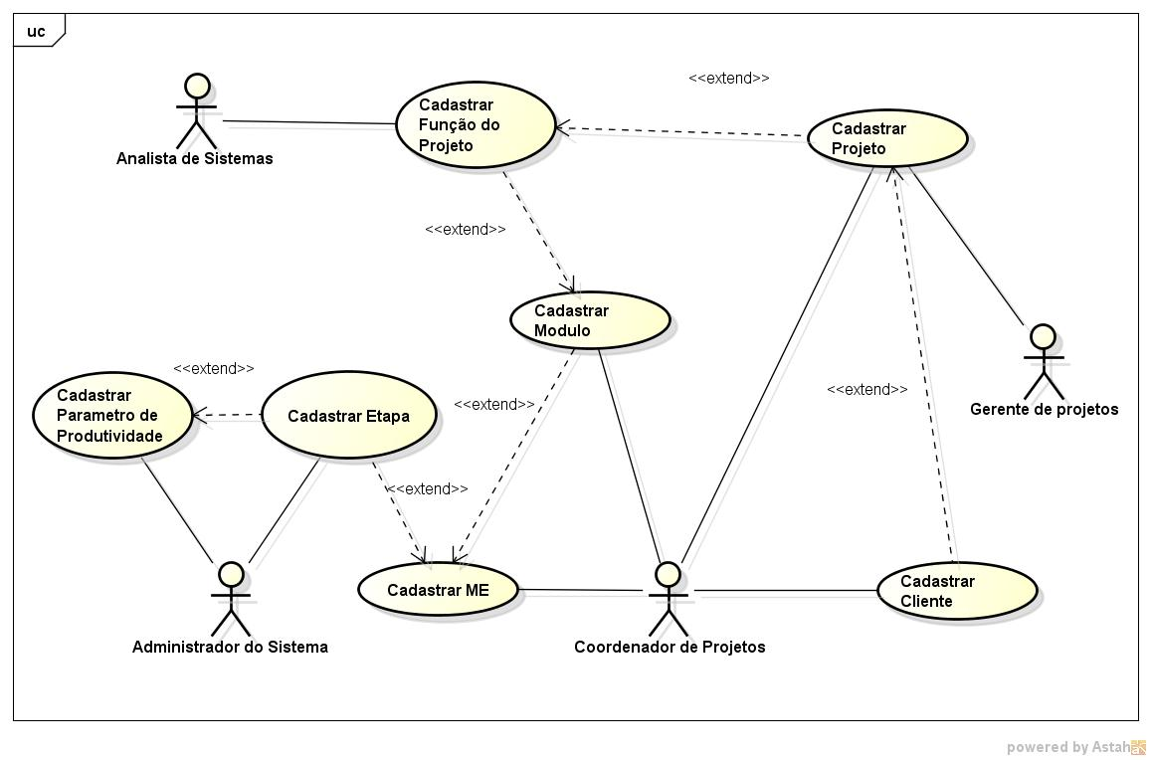
Figura 1 – Diagrama de Caso de uso - Cadastros

2.2.2. Diagrama de cálculo de ponto de função
Os requisitos do sistema ora proposto no escopo deste projeto para representação dos cálculos de ponto de função estão representados no Diagrama de Caso de Uso, Figura 2.

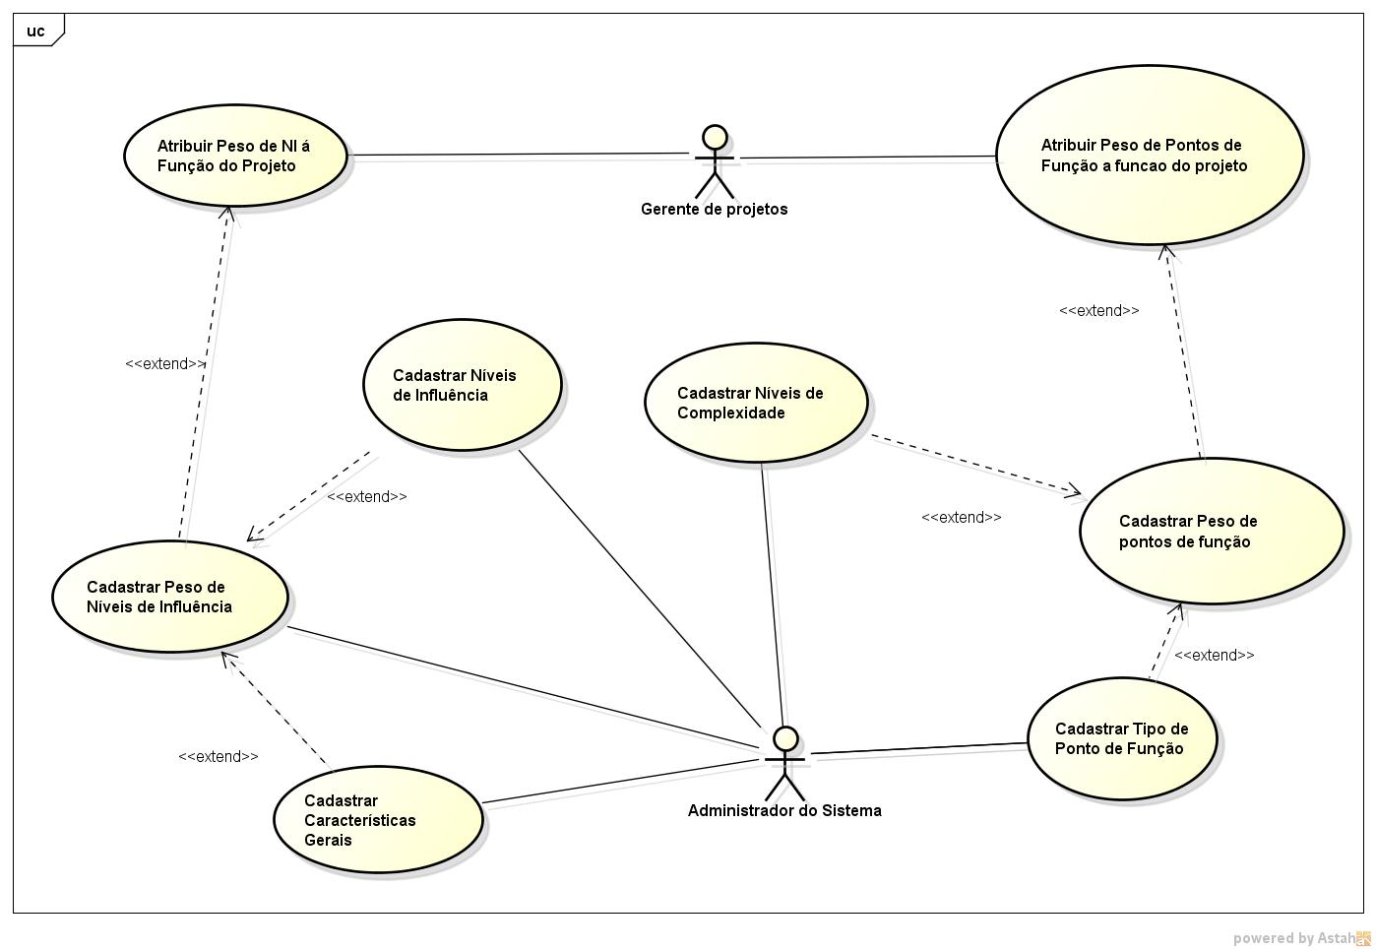
Figura 2 - Diagrama de Caso de Uso - Cálculo de Ponto de Função

2.2.3. Diagrama de relatórios
Os requisitos do sistema ora proposto no escopo deste projeto para representação dos relatórios estão representados no Diagrama de Caso de Uso, Figura 3.

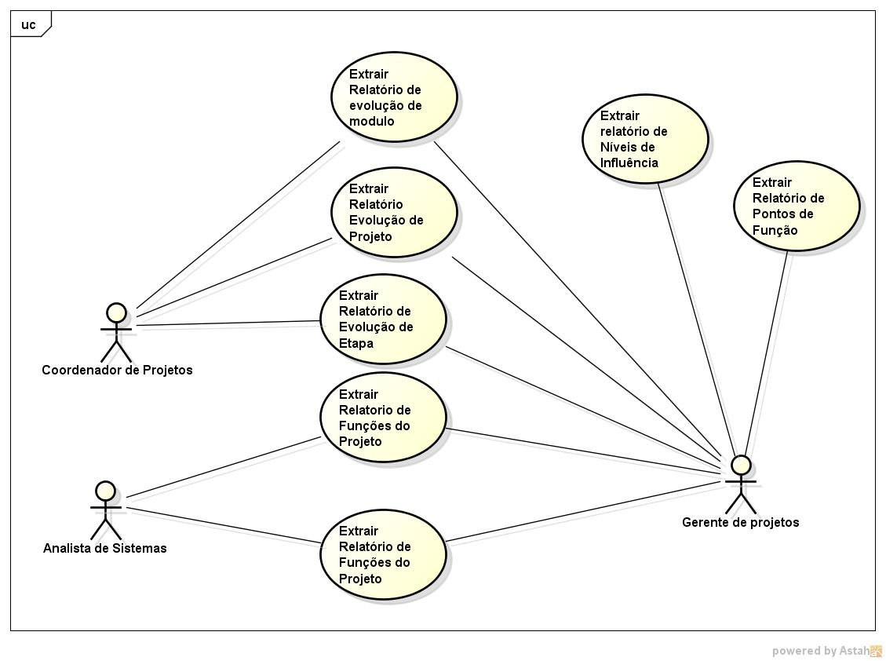
Figura 3 - Diagrama de Caso de uso - Relatórios

2.3. DESCRIÇÕES DE CASO DE USO

2.3.1. Cadastrar Projeto.
Ator: Gerente de Projetos
Ação: Cadastrar Projeto
Descrição: Este evento tem o objetivo de informar os dados cadastrais de um projeto.
Pré-Condição: Um cliente tem de estar previamente cadastrado
Curso Normal:
- Usuário seleciona a opção de cadastramento de Projetos.
- O usuário preenche os dados do projeto.
- O sistema verifica se os dados são válidos.
- O usuário seleciona o cliente.
- O usuário seleciona a opção de confirmar o cliente do projeto.
- O sistema exibe uma tela contendo os dados informados.
- O usuário finaliza a operação e o sistema exibe a mensagem: “Projeto Cadastrado com Sucesso”.
Curso Alternativo:
- Após o passo 1 ou 2, caso o usuário cancele a operação, será emitida pelo sistema uma mensagem: “Operação de cadastramento cancelada” e encerrará a operação.
- Após o passo 3, se no banco de dados já existir um registro com as informações preenchidas pelo usuário, será emitida uma mensagem “O projeto já se encontrada cadastrada no sistema”.
- Após o passo 3, caso os dados informados pelo usuário não sejam validados pelo sistema, será exibida uma mensagem: “Os dados informados estão incorretos”.
- Após o passo 5, caso o usuário tenha preenchido alguma informação de forma equivocada, ele tem a possibilidade de, posteriormente, editar o cadastro realizado, corrigindo as informações.
- Após o passo 3, caso não existam clientes disponíveis. O sistema deve exibir uma mensagem "Não existem clientes disponíveis no momento."

2.3.2. Cadastrar Cliente.
Ator: Coordenador de Projetos
Ação: Cadastrar Cliente
Descrição: Este evento tem o objetivo de informar os dados cadastrais de um cliente.
Curso Normal:
- Usuário seleciona a opção de cadastramento de Clientes.
- O usuário preenche os dados do Cliente.
- O sistema verifica se os dados são válidos.
- O sistema exibe uma tela contendo os dados informados.
- O usuário finaliza a operação e o sistema exibe a mensagem: “Cliente Cadastrado com Sucesso”.
Curso Alternativo:
- Após o passo 1 ou 2, caso o usuário cancele a operação, será emitida pelo sistema uma mensagem: “Operação de cadastramento cancelada” e encerrará a operação.
- Após o passo 3, se no banco de dados já existir um registro com as informações preenchidas pelo usuário, será emitida uma mensagem “O cliente já se encontrada cadastrada no sistema”.
- Após o passo 3, caso os dados informados pelo usuário não sejam validados pelo sistema, será exibida uma mensagem: “Os dados informados estão incorretos”.
- Após o passo 4, caso o usuário tenha preenchido alguma informação de forma equivocada, ele tem a possibilidade de, posteriormente, editar o cadastro realizado, corrigindo as informações.
- Após o passo 4, caso o usuário cadastrado não possua nenhum projeto associado, o usuário pode selecionar a opção “Cadastrar projeto de cliente”.

2.3.3. Cadastrar Tipos de Ponto de Função.
Ator: Administrador do Sistema
Ação: Cadastrar Tipo de Ponto de Função
Descrição: Este evento tem o objetivo de informar os dados cadastrais de um Ponto de Função.
Curso Normal:
- Usuário seleciona a opção de cadastramento de Pontos de Função.
- O usuário seleciona os dados do Ponto de Função.
- O sistema verifica se os dados são válidos.
- O sistema exibe uma tela contendo os dados informados.
- O usuário finaliza a operação e o sistema exibe a mensagem: “Ponto de Função Cadastrado com Sucesso”.
Curso Alternativo:
- Após o passo 1 ou 2, caso o usuário cancele a operação, será emitida pelo sistema uma mensagem: “Operação de cadastramento cancelada” e encerrará a operação.
- Após o passo 3, se no banco de dados já existir um registro com as informações preenchidas pelo usuário, será emitida uma mensagem “O Ponto de Função já se encontrada cadastrado no sistema”.
- Após o passo 4, caso os dados informados pelo usuário não sejam validados pelo sistema, será exibida uma mensagem: “Os dados informados estão incorretos”.
- Após o passo 5 caso o usuário tenha preenchido alguma informação de forma equivocada, ele tem a possibilidade de, posteriormente, editar o cadastro realizado, corrigindo as informações.
- Após o passo 5, o usuário pode selecionar a opção Atribuir Peso de pontos de função.

2.3.4. Cadastrar Níveis de Complexidade.
Ator: Administrador do Sistema
Ação: Cadastrar níveis de complexidade
Descrição: Este evento tem o objetivo de informar os dados cadastrais de um nível de complexidade.
Curso Normal:
- Usuário seleciona a opção de cadastro de níveis de complexidade.
- O usuário preenche os dados dos níveis de complexidade.
- O sistema verifica se os dados são válidos.
- O sistema exibe uma tela contendo os dados informados.
- O usuário finaliza a operação e o sistema exibe a mensagem: “Nível de complexidade Cadastrado com Sucesso”.
Curso Alternativo:
- Após o passo 1 ou 2, caso o usuário cancele a operação, será emitida pelo sistema uma mensagem: “Operação de cadastramento cancelada” e encerrará a operação.
- Após o passo 3, se no banco de dados já existir um registro com as informações preenchidas pelo usuário, será emitida uma mensagem “O Nível de complexidade já se encontrada cadastrado no sistema”.
- Após o passo 3, caso os dados informados pelo usuário não sejam validados pelo sistema, será exibida uma mensagem: “Os dados informados estão incorretos”.
- Após o passo 4, caso o usuário tenha preenchido alguma informação de forma equivocada, ele tem a possibilidade de, posteriormente, editar o cadastro realizado, corrigindo as informações.
- Após o passo 5, o usuário pode selecionar a opção Atribuir Peso de pontos de função.

2.3.5. Atribuir Peso de Pontos de Função.
Ator: Administrador do Sistema
Ação: Atribuir Peso de Pontos de função
Descrição: Este evento tem o objetivo de Associar os dados cadastrais de um nível de complexidade e Tipo de ponto de função.
Pré-Condição: Um tipo de ponto de função e um nível de complexidade precisam ser previamente cadastrados.
Curso Normal:
- Usuário seleciona a opção de Associação de Pesos de PF.
- O sistema verifica se os dados são válidos.
- O sistema exibe uma tela contendo os dados informados.
- O usuário finaliza a operação e o sistema exibe a mensagem: “Pesos de PF Cadastrado com Sucesso”.
Curso Alternativo:
- Após o passo 1 ou 2, caso o usuário cancele a operação, será emitida pelo sistema uma mensagem: “Operação de cadastramento cancelada” e encerrará a operação.
- Após o passo 3, caso os dados informados pelo usuário não sejam validados pelo sistema, será exibida uma mensagem: “Os dados informados estão incorretos”.
- Após o passo 4, caso o usuário tenha preenchido alguma informação de forma equivocada, ele tem a possibilidade de, posteriormente, editar o cadastro realizado, corrigindo as informações.

2.3.6. Cadastrar níveis de Influência.
Ator: Administrador do Sistema
Ação: Cadastrar Níveis de Influência
Descrição: Este evento tem o objetivo de informar os dados cadastrais de um Nível de Influência.
Curso Normal:
- Usuário seleciona a opção de cadastramento de Níveis de Influência.
- O usuário preenche os dados do Peso de PF.
- O sistema verifica se os dados são válidos.
- O sistema exibe uma tela contendo os dados informados.
- O usuário finaliza a operação e o sistema exibe a mensagem: “Nível de Influência Cadastrado com Sucesso”.
Curso Alternativo:
- Após o passo 1 ou 2, caso o usuário cancele a operação, será emitida pelo sistema uma mensagem: “Operação de cadastramento cancelada” e encerrará a operação.
- Após o passo 3, se no banco de dados já existir um registro com as informações preenchidas pelo usuário, será emitida uma mensagem “O Nível de Influência já se encontrada cadastrado no sistema”.
- Após o passo 3, caso os dados informados pelo usuário não sejam validados pelo sistema, será exibida uma mensagem: “Os dados informados estão incorretos”.
- Após o passo 4, caso o usuário tenha preenchido alguma informação de forma equivocada, ele tem a possibilidade de, posteriormente, editar o cadastro realizado, corrigindo as informações.
- Após o passo 5, o usuário pode selecionar a opção Atribuir Peso de Níveis de Influência.

2.3.7. Cadastrar Características Gerais.
Ator: Administrador do Sistema
Ação: Cadastrar Características Gerais
Descrição: Este evento tem o objetivo de informar os dados cadastrais de Características Gerais.
Curso Normal:
- Usuário seleciona a opção de cadastramento de Características Gerais.
- O usuário preenche os dados da Característica Geral.
- O sistema verifica se os dados são válidos.
- O sistema exibe uma tela contendo os dados informados.
- O usuário finaliza a operação e o sistema exibe a mensagem: “Característica Geral Cadastrado com Sucesso”.
Curso Alternativo:
- Após o passo 1 ou 2, caso o usuário cancele a operação, será emitida pelo sistema uma mensagem: “Operação de cadastramento cancelada” e encerrará a operação.
- Após o passo 3, se no banco de dados já existir um registro com as informações preenchidas pelo usuário, será emitida uma mensagem “A Característica Geral já se encontrada cadastrado no sistema”.
- Após o passo 3, caso os dados informados pelo usuário não sejam validados pelo sistema, será exibida uma mensagem: “Os dados informados estão incorretos”.
- Após o passo 4, caso o usuário tenha preenchido alguma informação de forma equivocada, ele tem a possibilidade de, posteriormente, editar o cadastro realizado, corrigindo as informações.
- Após o passo 5, o usuário pode selecionar a opção Atribuir Peso de Níveis de Influência.

2.3.8. Atribuir Peso de Níveis de Influência.
Ator: Administrador do Sistema
Ação: Atribuir Peso de Pontos de função
Descrição: Este evento tem o objetivo de Associar os dados cadastrais de um nível de complexidade um Tipo de ponto de função.
Pré-Condição: Uma Característica geral e um nível de influência precisam ser previamente cadastrados.
Curso Normal:
- Usuário seleciona a opção de Associação de Pesos de PF.
- O sistema verifica se os dados são válidos.
- O sistema exibe uma tela contendo os dados informados.
- O usuário finaliza a operação e o sistema exibe a mensagem: “Nível de Influencia Cadastrado com Sucesso”.
Curso Alternativo:
- Após o passo 1 ou 2, caso o usuário cancele a operação, será emitida pelo sistema uma mensagem: “Operação de cadastramento cancelada” e encerrará a operação.
- Após o passo 3, caso os dados informados pelo usuário não sejam validados pelo sistema, será exibida uma mensagem: “Os dados informados estão incorretos”.
- Após o passo 4, caso o usuário tenha preenchido alguma informação de forma equivocada, ele tem a possibilidade de, posteriormente, editar o cadastro realizado, corrigindo as informações.

2.3.9. Cadastrar Função de Projeto.
Ator: Analista de Sistemas
Ação: Cadastrar Função do projeto
Descrição: Este evento tem o objetivo de Analistas realizarem o cadastro de funções do projeto.
Pré-condição: Um projeto precisa estar previamente cadastrado.
Curso Normal:
- Usuário seleciona a opção de cadastramento de Função.
- O usuário preenche os dados da Função.
- O sistema verifica se os dados são válidos.
- O usuário seleciona os Pesos de NI e PF.
- O sistema Calcula PF bruto, Fator de Ajuste, Nível de Influência total.
- O sistema exibe uma tela contendo os dados informados.
- O usuário seleciona o Projeto da Função.
- O usuário seleciona o Módulo da Função.
- O usuário finaliza a operação e o sistema exibe a mensagem: “Função de projeto Cadastrada com Sucesso”.
Curso Alternativo:
- Após o passo 1, 2, 3 ou 4, caso o usuário cancele a operação, uma mensagem de: “Cadastro de Função cancelada” será emitida e a operação de será encerrada.
- Após o passo 5, caso no sistema já exista um registro de uma Função de Projeto, o sistema emitirá uma mensagem informando que: “Já existe uma função de projeto com os dados informados” e os campos preenchidos pelo usuário serão limpos.
- Após o passo 6, se as informações preenchidas pelo usuário não forem válidas, o sistema enviará uma mensagem: “Os dados informados estão incorretos” e os campos preenchidos pelo usuário serão limpos.
- Após o passo 6, caso o usuário tenha preenchido alguma informação de forma equivocada, ele tem a possibilidade de, posteriormente, editar o cadastro realizado, corrigindo as informações.
- Após o passo 7, o usuário poderá selecionar as opções de Atribuição de Peso de Pontos de função à função do projeto, e Atribuição de PF à função de projeto

2.3.10. Atribuir Peso de Ponto de Função a função do Projeto.
Ator: Gerente de Projetos
Ação: Atribuir peso de PF a Funções do Projeto
Descrição: Este evento tem o objetivo de associar os dados cadastrais de Pesos de Pontos de função com as funções do sistema, desta forma, possibilitando os cálculos de APF.
Pré-Condição: Um peso e uma função precisam estar cadastrados.
Curso Normal:
- Usuário seleciona a opção de Atribuir peso de PF a Funções.
- O sistema verifica se os dados são válidos.
- O sistema exibe uma tela contendo os dados informados.
- Calcula os pontos de Função Brutos da função
- O sistema incrementa a quantidade de APF total do Projeto.
- O usuário finaliza a operação e o sistema exibe a mensagem: “Associação criada com Sucesso”.
Curso Alternativo:
- Após o passo 1 ou 2, caso o usuário cancele a operação, será emitida pelo sistema uma mensagem: “Operação de cadastramento cancelada” e encerrará a operação.
- Após o passo 4, o sistema verifica se a função já possui fator de ajuste calculado, se possuir, o sistema calculara os PFA da função, se não, o sistema deve exibir uma mensagem, informando o usuário que ele deve fazer o levantamento de pesos de NI.
- Após o passo 5 caso os dados informados pelo usuário não sejam validados pelo sistema, será exibida uma mensagem: “Os dados informados estão incorretos”.
- Após o passo 6, caso o usuário tenha preenchido alguma informação de forma equivocada, ele tem a possibilidade de, posteriormente, editar o cadastro realizado, corrigindo as informações.

2.3.11. Atribuir Peso de Nível de Influencia a função do Projeto.
Ator: Gerente de Projetos
Ação: Atribuir peso de NI a Funções do Projeto
Descrição: Este evento tem o objetivo de associar os dados cadastrais de Pesos de Níveis de influencia com as funções do sistema, desta forma, possibilitando os cálculos de APF.
Pré-Condição: Um peso e uma função precisam estar cadastrados.
Curso Normal:
- Usuário seleciona a opção de Atribuir peso de NI a Funções.
- O sistema verifica se os dados são válidos.
- O sistema exibe uma tela contendo os dados informados.
- Calcula o fator de ajuste da função
- O sistema incrementa a quantidade de APF total do Projeto.
- O usuário finaliza a operação e o sistema exibe a mensagem: “Associação criada com Sucesso”.
Curso Alternativo:
- Após o passo 1 ou 2, caso o usuário cancele a operação, será emitida pelo sistema uma mensagem: “Operação de cadastramento cancelada” e encerrará a operação.
- Após o passo 4, o sistema verifica se a função já possui pontos de função bruto, se possuir, o sistema calculara os PFA da função, se não, o sistema deve exibir uma mensagem, informando o usuário que ele deve fazer o levantamento de pesos de PF.
- Após o passo 5 caso os dados informados pelo usuário não sejam validados pelo sistema, será exibida uma mensagem: “Os dados informados estão incorretos”.
- Após o passo 6, caso o usuário tenha preenchido alguma informação de forma equivocada, ele tem a possibilidade de, posteriormente, editar o cadastro realizado, corrigindo as informações.

2.3.12. Cadastrar Módulos.
Ator: Coordenador de Projetos
Ação: Cadastrar Módulo
Descrição: Este evento tem o objetivo de informar os dados cadastrais de um módulo.
Curso Normal:
- Usuário seleciona a opção de cadastramento de Módulos.
- O usuário preenche os dados do Módulo.
- O sistema verifica se os dados são válidos.
- O usuário associa as funções ao módulo.
- O sistema calcula a quantidade de APF das funções associadas ao módulo, valor do atraso, o custo total e verifica se o módulo está atrasado.
- O sistema exibe uma tela contendo os dados informados.
- O usuário finaliza a operação e o sistema exibe a mensagem: “Etapa Cadastrada com Sucesso”.
Curso Alternativo:
- Após o passo 1 ou 2, caso o usuário cancele a operação, será emitida pelo sistema uma mensagem: “Operação de cadastramento cancelada” e encerrará a operação.
- Após o passo 3, se no banco de dados já existir um registro com as informações preenchidas pelo usuário, será emitida uma mensagem “O Módulo já se encontrada cadastrada no sistema”.
- Após o passo 3, caso os dados informados pelo usuário não sejam validados pelo sistema, será exibida uma mensagem: “Os dados informados estão incorretos”.
- Após o passo 5, caso o usuário tenha preenchido alguma informação de forma equivocada, ele tem a possibilidade de, posteriormente, editar o cadastro realizado, corrigindo as informações.
- Após o passo 6, o usuário pode selecionar a opção Associar Etapa e Módulo, desta forma, associando as etapas que aquele módulo terá em seu desenvolvimento

2.3.13. Cadastrar Etapa.
Ator: Administrador do sistema
Ação: Cadastrar Etapa
Descrição: Este evento tem o objetivo de informar os dados cadastrais de uma etapa.
Curso Normal:
- Usuário seleciona a opção de cadastramento de etapa.
- O usuário preenche os dados do projeto.
- O sistema verifica se os dados são válidos.
- O sistema exibe uma tela contendo os dados informados.
- O usuário finaliza a operação e o sistema exibe a mensagem: “Etapa Cadastrada com Sucesso”.
Curso Alternativo:
- Após o passo 1 ou 2, caso o usuário cancele a operação, será emitida pelo sistema uma mensagem: “Operação de cadastramento cancelada” e encerrará a operação.
- Após o passo 3, se no banco de dados já existir um registro com as informações preenchidas pelo usuário, será emitida uma mensagem “A Etapa já se encontrada cadastrada no sistema”.
- Após o passo 3, caso os dados informados pelo usuário não sejam validados pelo sistema, será exibida uma mensagem: “Os dados informados estão incorretos”.
- Após o passo 4, caso o usuário tenha preenchido alguma informação de forma equivocada, ele tem a possibilidade de, posteriormente, editar o cadastro realizado, corrigindo as informações.

2.3.14. Cadastrar Parâmetro de Produtividade.
Ator: Administrador do sistema
Ação: Cadastrar Parâmetro de Produtividade
Descrição: Este evento tem o objetivo de informar os dados para os cálculos de produtividade de cada etapa de desenvolvimento dos módulos do projeto.
Pré-condição: Uma etapa deve ser previamente cadastrada
Curso Normal:
- Usuário seleciona a opção de cadastro de Parâmetros
- O usuário preenche os dados do parâmetro.
- O sistema verifica se os dados são válidos.
- O usuário associa o parâmetro à uma etapa.
- O sistema exibe uma tela contendo os dados informados.
- O usuário finaliza a operação e o sistema exibe a mensagem: “Parâmetro Cadastrado com Sucesso”.

Curso Alternativo:
- Após o passo 1 ou 2, caso o usuário cancele a operação, será emitida pelo sistema uma mensagem: “Operação de cadastramento cancelada” e encerrará a operação.
- Após o passo 3, se no banco de dados já existir um registro com as informações preenchidas pelo usuário, será emitida uma mensagem “O Parâmetro já se encontrada cadastrada no sistema para esta Etapa”.
- Após o passo 4r uma etapa e a etapa uma associação ME, o sistema recalcula os valores da associação ME e os valores totais do módulo e projeto, se o parâmetro já possui
- Após o passo 5, caso os dados informados pelo usuário não sejam validados pelo sistema, será exibida uma mensagem: “Os dados informados estão incorretos”.
- Após o passo 6, caso o usuário tenha preenchido alguma informação de forma equivocada, ele tem a possibilidade de, posteriormente, editar o cadastro realizado, corrigindo as informações.

2.3.15. Cadastrar Módulo Etapa.
Ator: Coordenador de Projetos
Ação: Associar Etapa à Módulo
Descrição: Este evento tem o objetivo de associar os dados cadastrais de Etapas com os módulos do sistema, desta forma, possibilitando os cálculos de produtividade.
Pré-Condição: Uma etapa e um módulo precisam estar cadastrados, a etapa precisar ter um parâmetro de produtividade associado.
Curso Normal:
- Usuário seleciona a opção de Cadastro de ME.
- O sistema verifica se os dados são válidos.
- O sistema exibe uma tela contendo os dados informados.
- O sistema faz os cálculos de produtividade temporal e financeira, estimado e real.
- O sistema calcula a quantidade de APF da EM.
- O sistema verifica se o módulo está atrasado
- Sistema calcula o custo total do Módulo
- O sistema calcula a quantidade de APF total do Projeto, estimativa de Custo, estimativa de tempo e o valor de atraso do projeto.
- O usuário finaliza a operação e o sistema exibe a mensagem: “EM criada com Sucesso”.
Curso Alternativo:
- Após o passo 1 ou 2, caso o usuário cancele a operação, será emitida pelo sistema uma mensagem: “Operação de cadastramento cancelada” e encerrará a operação.
- Após p passo 6, se o módulo estiver atrasado, o sistema calcula valor do atraso e indica que o módulo está atrasado
- Após o passo 8 caso os dados informados pelo usuário não sejam validados pelo sistema, será exibida uma mensagem: “Os dados informados estão incorretos”.
- Após o passo 9, caso o usuário tenha preenchido alguma informação de forma equivocada, ele tem a possibilidade de, posteriormente, editar o cadastro realizado, corrigindo as informações.

2.3.16. Consultar Funções do Sistema.
Nome: Analista de sistemas / Gerente de Projetos realiza consultas parametrizadas das Funções do Projeto.
Ator: Analista de sistemas / Gerente de Projetos
Ação: Realizar Consulta Parametrizada das Funções
Descrição: Este evento tem por objetivo possibilitar aos usuários a realização de consultas parametrizadas acerca das Funções do Projeto.
Curso Normal:
- O usuário seleciona a opção de geração de relatórios.
- O usuário seleciona a opção Funções do Projeto.
- Usuário preenche os dados da consulta.
- O sistema exibe uma tela contendo os dados informados.
- Sistema exibe em tela a consulta parametrizada.
Curso Alternativo:
- Após o passo 1, 2 ou 3, caso o usuário cancele a operação, será emitida uma mensagem: “Operação cancelada pelo usuário” e encerrará a operação.

2.3.17. Consultar Evolução de Etapa.
Nome: Coordenador / Gerente de Projetos realiza consultas parametrizadas de Evolução das Etapas.
Ator: Coordenador / Gerente de Projetos
Ação: Realizar Consulta Parametrizada da Evolução das Etapas
Descrição: Este evento tem por objetivo possibilitar aos usuários a realização de consultas parametrizadas acerca da Evolução das Etapas.
Curso Normal:
- O usuário seleciona a opção de geração de relatórios.
- O usuário seleciona a opção Evolução das Etapas.
- Usuário preenche os dados da consulta.
- O sistema exibe uma tela contendo os dados informados.
- Sistema exibe em tela a consulta parametrizada.
Curso Alternativo:
- Após o passo 1, 2 ou 3, caso o usuário cancele a operação, será emitida uma mensagem: “Operação cancelada pelo usuário” e encerrará a operação.

2.3.18. Consultar Evolução de Modulo.
Nome: Coordenador / Gerente de Projetos realiza consultas parametrizadas de Evolução dos Módulos.
Ator: Coordenador / Gerente de Projetos
Ação: Realizar Consulta Parametrizada da Evolução dos Módulos
Descrição: Este evento tem por objetivo possibilitar aos usuários a realização de consultas parametrizadas acerca da Evolução dos Módulos.
Curso Normal:
- O usuário seleciona a opção de geração de relatórios.
- O usuário seleciona a opção Evolução dos Módulos.
- Usuário preenche os dados da consulta.
- O sistema exibe uma tela contendo os dados informados.
- Sistema exibe em tela a consulta parametrizada.
Curso Alternativo:
- Após o passo 1, 2 ou 3, caso o usuário cancele a operação, será emitida uma mensagem: “Operação cancelada pelo usuário” e encerrará a operação.

2.3.19. Consultar Evolução de Projeto.
Nome: Coordenador / Gerente de Projetos realiza consultas parametrizadas de Evolução do Projeto.
Ator: Coordenador / Gerente de Projetos
Ação: Realizar Consulta Parametrizada da Evolução do Projeto
Descrição: Este evento tem por objetivo possibilitar aos usuários a realização de consultas parametrizadas acerca da Evolução do Projeto.
Curso Normal:
- O usuário seleciona a opção de geração de Relatório.
- O usuário seleciona a opção Evolução do Projeto.
- Usuário preenche os dados da consulta.
- O sistema exibe uma tela contendo os dados informados.
- Sistema exibe em tela a consulta parametrizada.
Curso Alternativo:
- Após o passo 1, 2 ou 3, caso o usuário cancele a operação, será emitida uma mensagem: “Operação cancelada pelo usuário” e encerrará a operação.

2.3.20. Consultar Níveis de Influencia.
Nome: Gerente de Projetos realiza consultas parametrizadas de Nível de Influencia.
Ator: Gerente de Projetos
Ação: Realizar Consulta Parametrizada da NI do sistema
Descrição: Este evento tem por objetivo possibilitar aos usuários a realização de consultas parametrizadas acerca dos NI do Sistema.
Curso Normal:
- O usuário seleciona a opção de geração de Relatório.
- O usuário seleciona a opção NI do sistema.
- Usuário preenche os dados da consulta.
- O sistema exibe uma tela contendo os dados informados.
- Sistema exibe em tela a consulta parametrizada.
Curso Alternativo:
- Após o passo 1, 2 ou 3, caso o usuário cancele a operação, será emitida uma mensagem: “Operação cancelada pelo usuário” e encerrará a operação.

2.3.21. Consultar Pontos de Função.
Nome: Gerente de Projetos realiza consultas parametrizadas Pontos de Função.
Ator: Gerente de Projetos
Ação: Realizar Consulta Parametrizada dos PF do sistema
Descrição: Este evento tem por objetivo possibilitar aos usuários a realização de consultas parametrizadas acerca dos PF do Sistema.
Curso Normal:
- O usuário seleciona a opção de geração de Relatório.
- O usuário seleciona a opção PF do sistema.
- Usuário preenche os dados da consulta.
- O sistema exibe uma tela contendo os dados informados.
- Sistema exibe em tela a consulta parametrizada.
Curso Alternativo:
- Após o passo 1, 2 ou 3, caso o usuário cancele a operação, será emitida uma mensagem: “Operação cancelada pelo usuário” e encerrará a operação.

2.4. DIAGRAMAS DE EVENTO (DE)

2.4.1. Diagrama de Funções
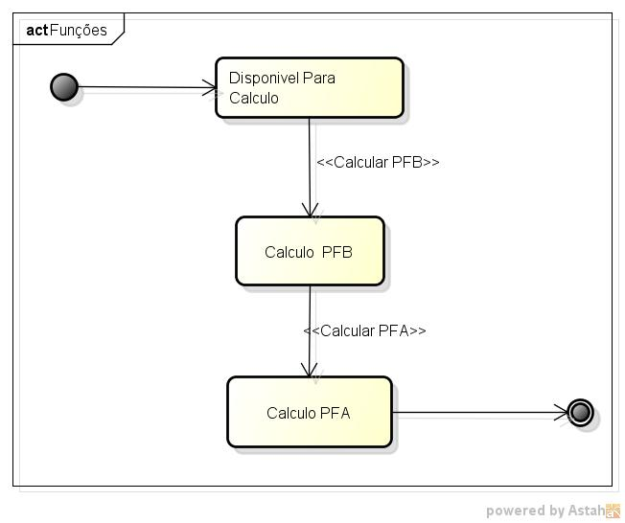
Figura 4 - Diagrama de Eventos - Funções

2.4.2. Diagrama de Características Gerais do Sistema
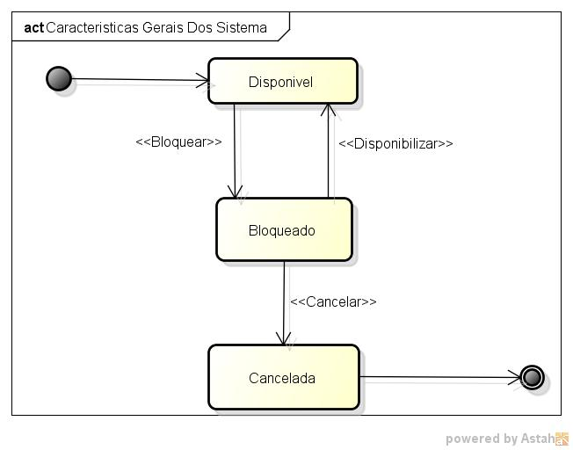
Figura 5 - Diagrama de Eventos - Características gerais

2.4.3. Diagrama de Níveis de Influência
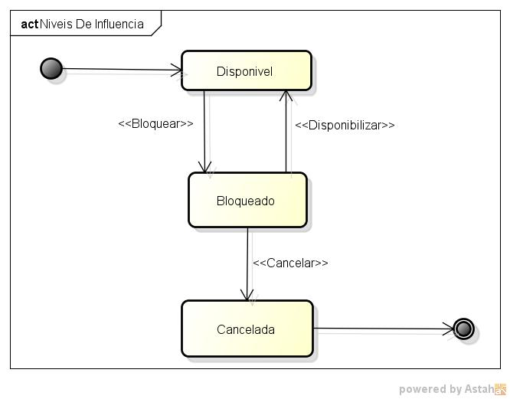
Figura 6 - Diagrama de Eventos - Níveis de Influência

2.4.4. Diagrama de Níveis de Complexidade
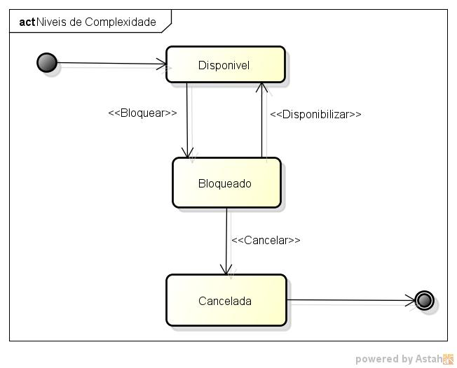
Figura 7 - Diagrama de Eventos - Níveis de Complexidade

2.4.5. Diagrama de Tipos de Pontos de Função
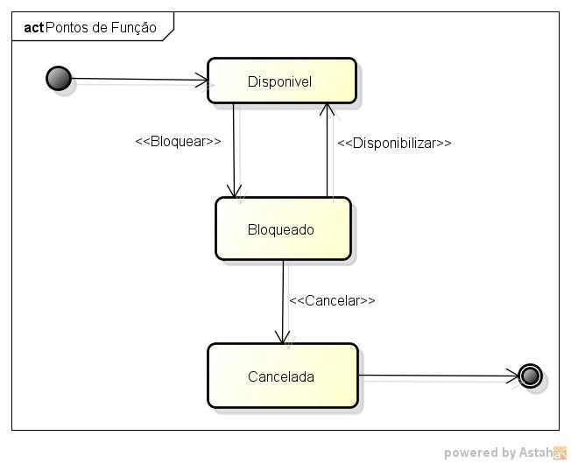
Figura 8 - Diagrama de Eventos - Tipo de pontos de função

2.4.6. Diagrama de Projeto
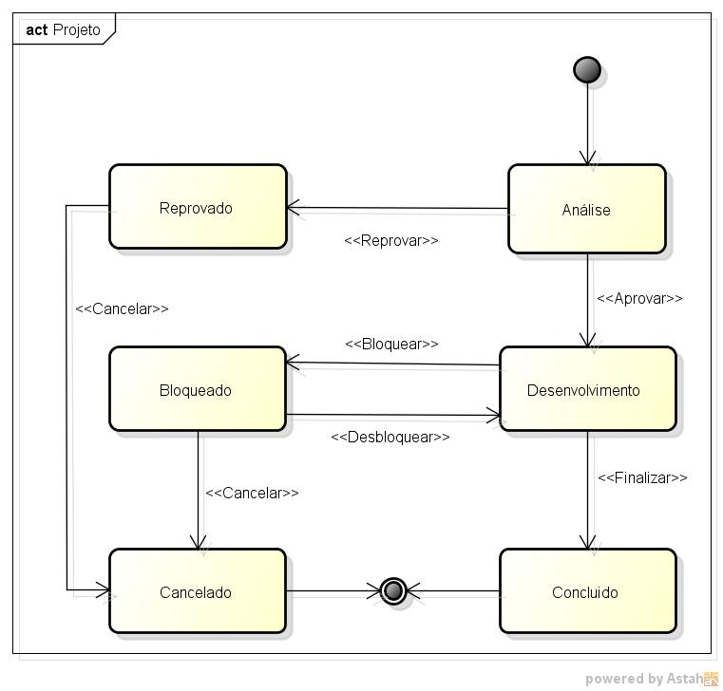
Figura 9 - Diagrama de Eventos - Projeto

2.4.7. Diagrama de Etapas
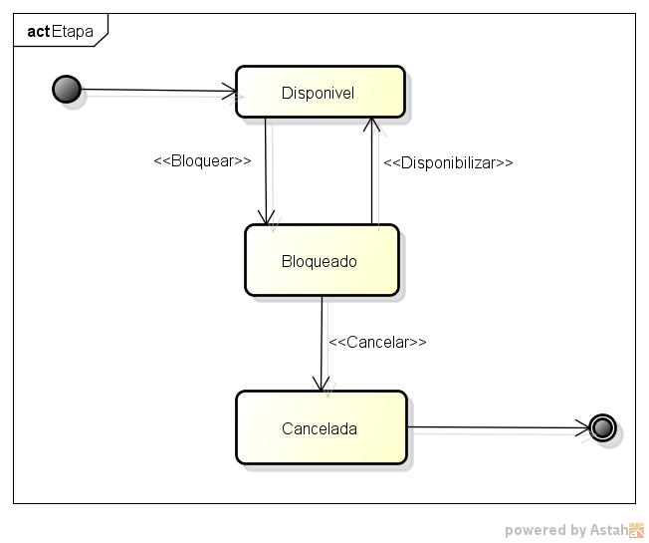
Figura 10 - Diagrama de Eventos - Etapas

2.3.8. Diagrama de Modulo
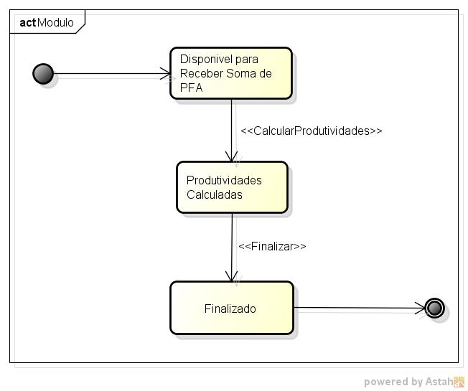
Figura 11 - Diagrama de Eventos - Módulo

2.5. DIAGRAMA DE CLASSE CONCEITUAL
Os dados que dão suporte aos requisitos do sistema proposto no escopo deste projeto está representado na Figura 4 através do Diagrama de Classe
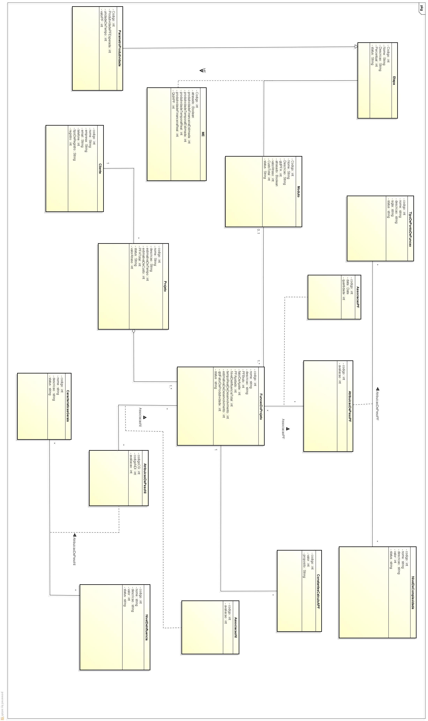
Figura 12 - Diagrama de Classe - Modelo Conceitual

CAPÍTULO 3 – PROJETO FÍSICO

3.1. PROJETO DE INTERFACE

3.1.1 - Cadastro de clientes
A Figura 13 apresenta o Cadastro de Clientes que tem como objetivo cadastrar clientes do sistema. O Usuário deve inserir o nome cliente, nome da empresa, e-mail de contato, informar o cpf ou cnpj e ao final clicar em cadastrar.
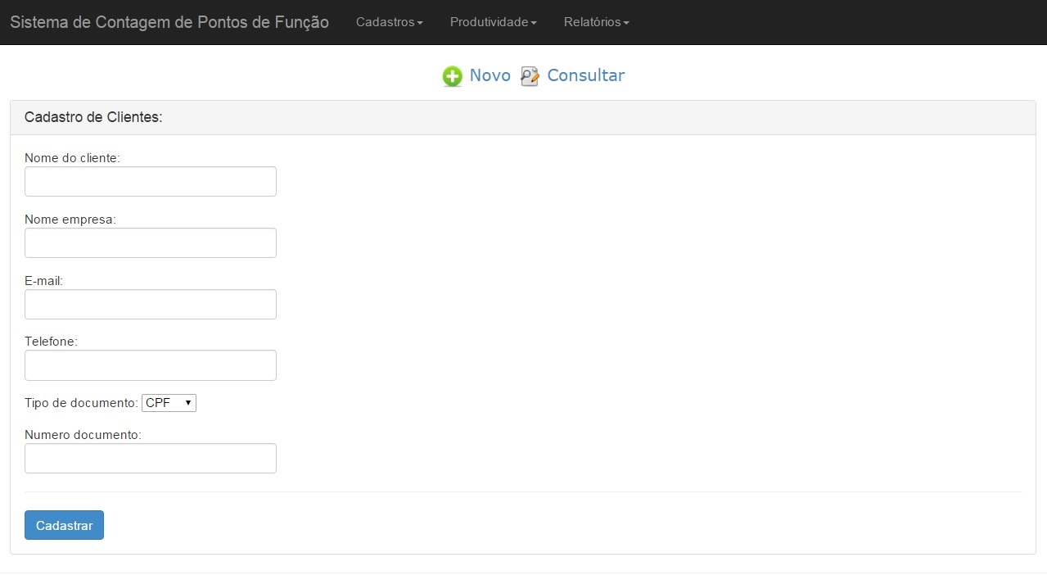

Figura 13 - Cadastro de Clientes

3.1.2 - Cadastro de projetos
A Figura 14 apresenta o Cadastro de Projetos que tem como objetivo cadastrar projetos de clientes . O Usuário deve inserir o nome do projeto, breve descrição do projeto, selecionar o cliente dono do projeto e ao final clicar em cadastrar.
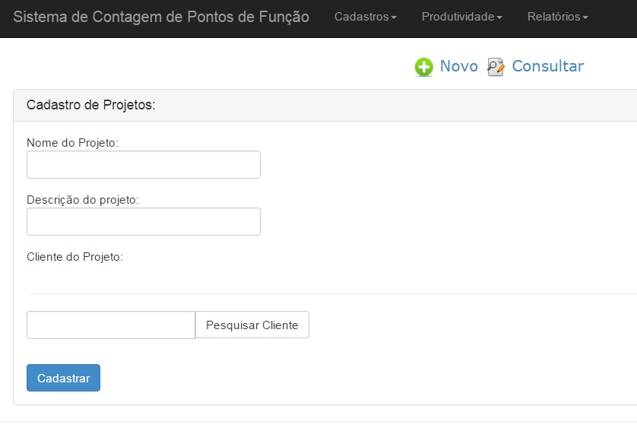
Figura 14 - Cadastro de Projetos

3.1.3 - Cadastro de itens de projeto
A Figura 15 apresenta o Cadastro de itens de projeto que tem como objetivo cadastrar itens de projetos . O Usuário deve inserir o nome da função do projeto, breve descrição do projeto, selecionar o projeto que terá aquela função e ao final clicar em cadastrar.
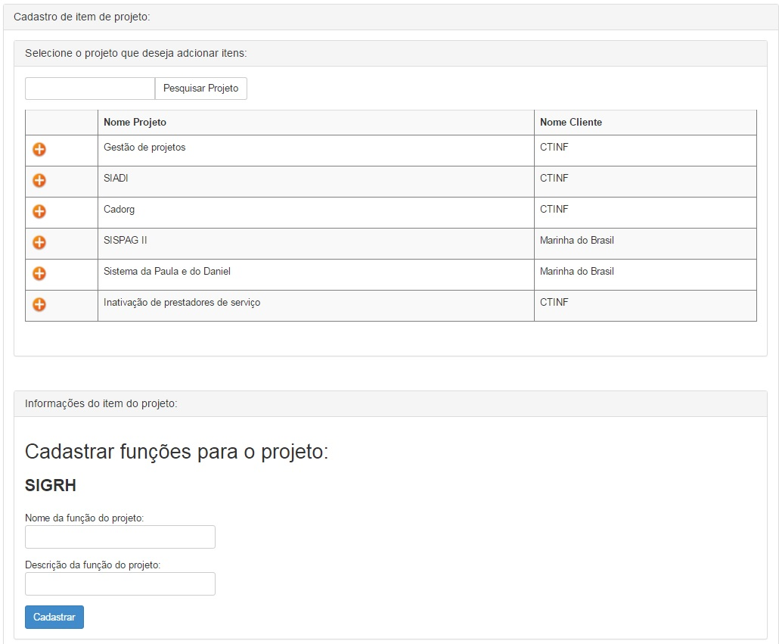
Figura 15 - Cadastro de Itens de projeto

3.1.4 - Cálculo de pontos de função
A Figura 16 apresenta o a tela de cálculo de pontos de função de itens de projeto que tem como objetivo calcular e armazenar as funções de projeto. O usuário deve selecionar o item de projeto que deseja realizar o cálculo, os pontos de função e seus níveis de complexidade, as características gerais e seus níveis de influência e ao final clicar em calcular pontos de função.
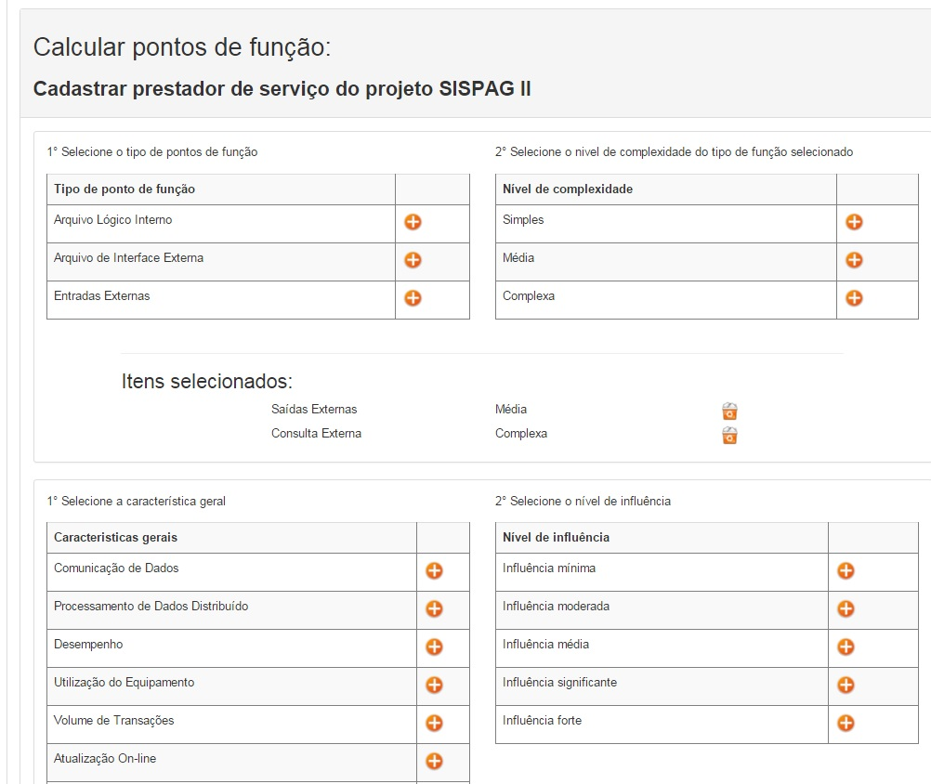
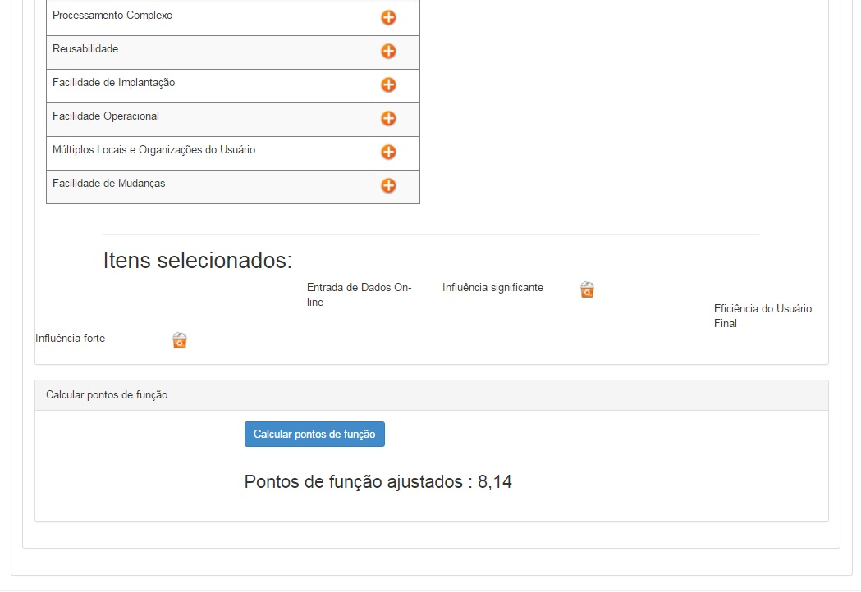
Figura 16 - Cálculo de pontos de função

3.1.5 - Relatório de custos
A Figura 17 apresenta o relatório de custo de projetos cadastrados no sistema. O Usuário deve clicar na opção de gerar relatórios e selecionar a opção relatório de custo.
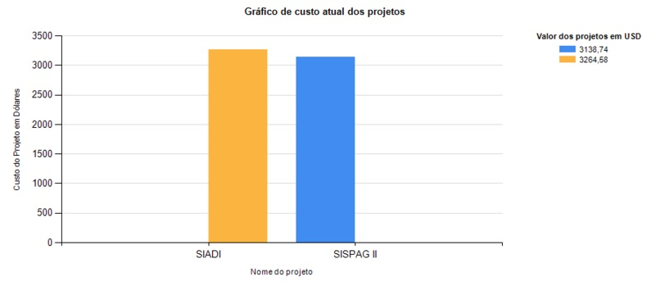
Figura 17 - Cálculo de pontos de função

3.1.6 - Relatório de prazo
A Figura 18 apresenta o relatório de prazo de projetos cadastrados no sistema. O Usuário deve selecionar quantas pessoas tem disponíveis para trabalhar naquele projeto, clicar na opção de gerar relatórios e selecionar a opção relatório de prazo.
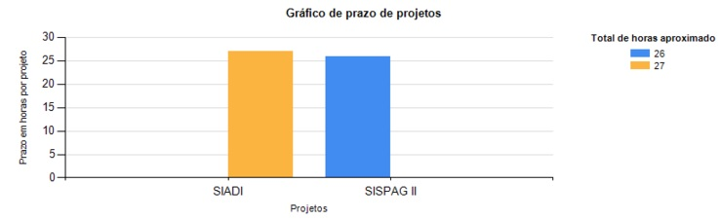
Figura 18 - Cálculo de pontos de função

3.2. DIAGRAMAS DE SEQUENCIA

3.2.1. Cadastrar Cliente
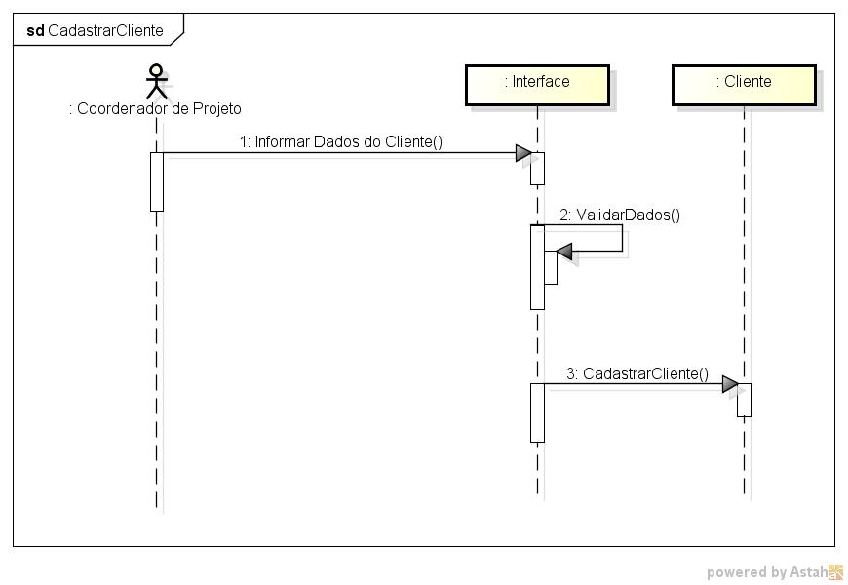
Figura 19 - Diagrama de sequência - Cadastrar cliente

3.2.2. Cadastrar Projeto
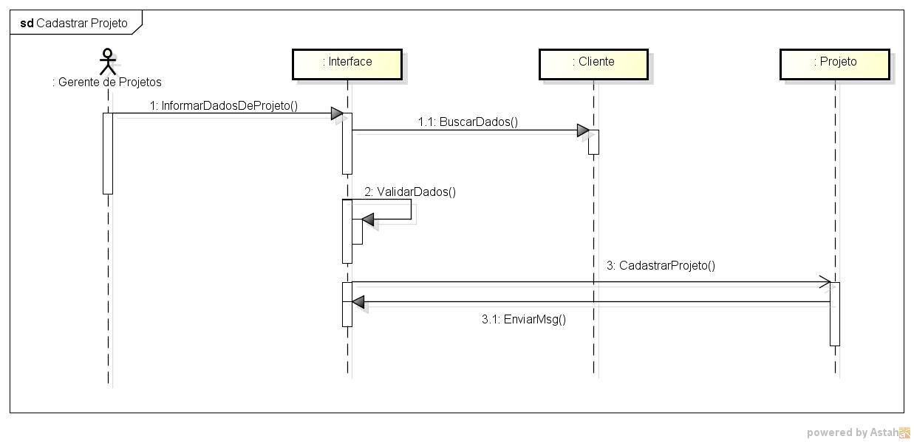
Figura 20 - Diagrama de sequência - Cadastrar projeto

3.2.3. Cadastrar Características Gerais
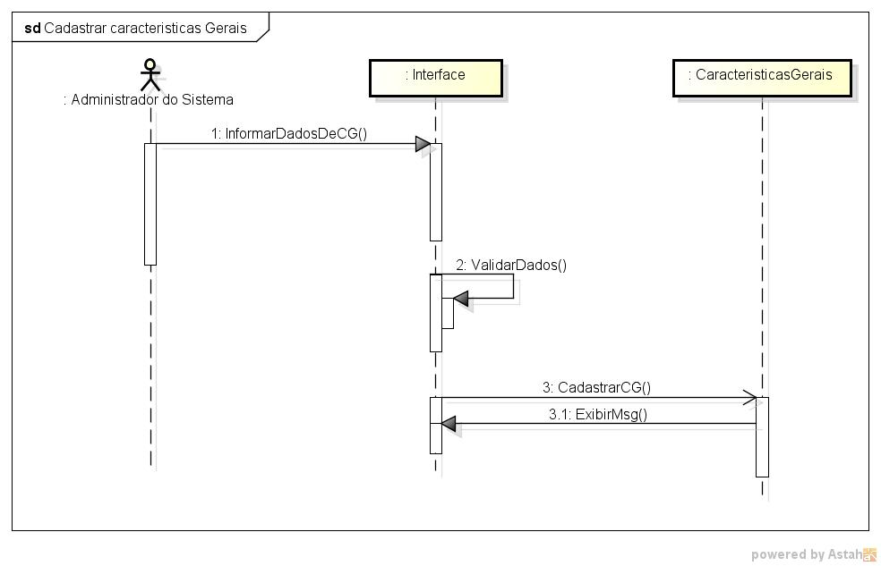
Figura 21 - Diagrama de sequência - Cadastrar característica geral

3.2.4. Cadastrar Níveis de Influência
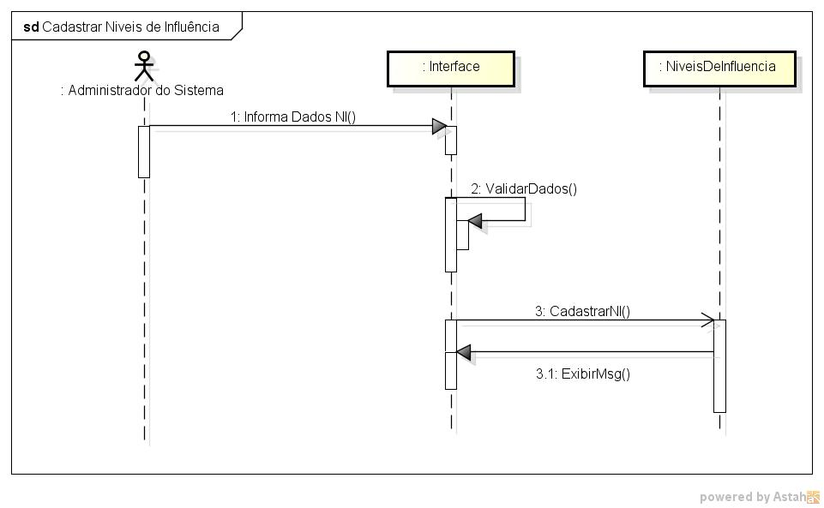
Figura 22 - Diagrama de sequência - Cadastrar níveis de influência

3.2.5. Atribuir Peso de NI
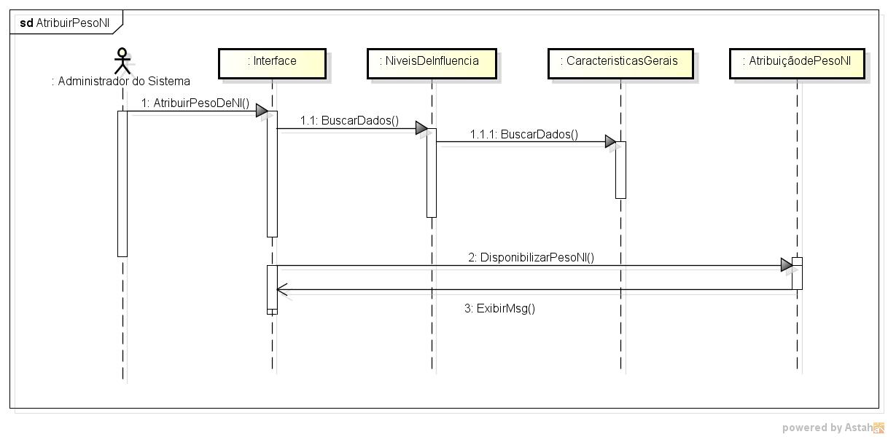
Figura 23 - Diagrama de sequência - Atribuir Peso de NI

3.2.6. Cadastrar Tipos de Pontos de Função
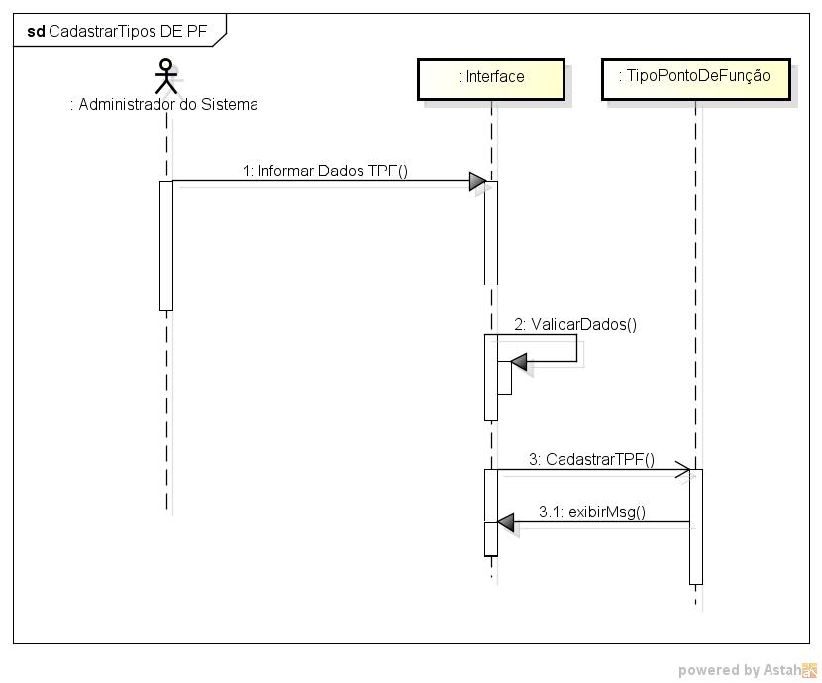
Figura 24 - Diagrama de sequência - Cadastrar tipos de pontos de função

3.2.7. Cadastrar Níveis de Complexidade
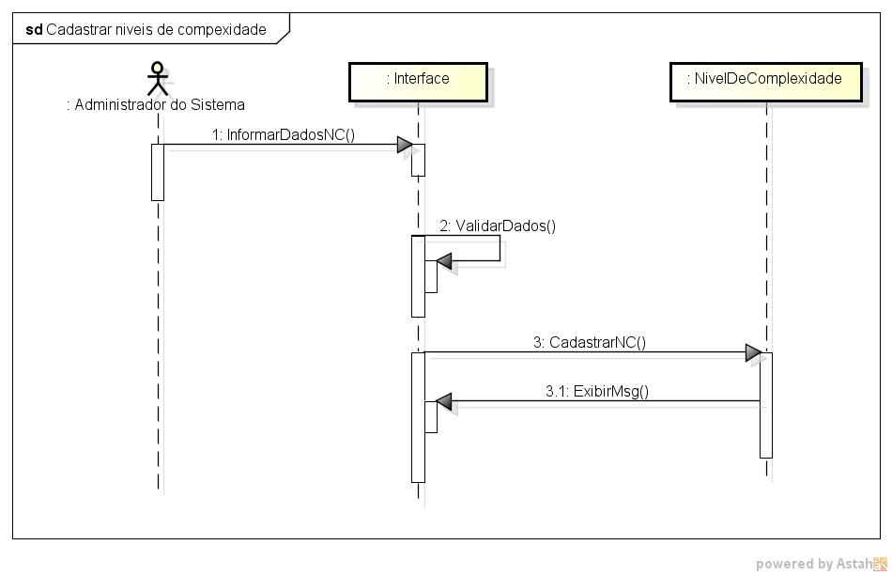
Figura 25 - Diagrama de sequência - Cadastrar Níveis de complexidade

3.2.8. Atribuir Peso de PF

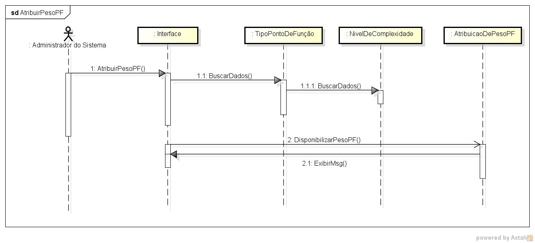
Figura 25 - Diagrama de sequência - Atribuir peso de PF

3.2.9. Cadastrar Função de Projeto
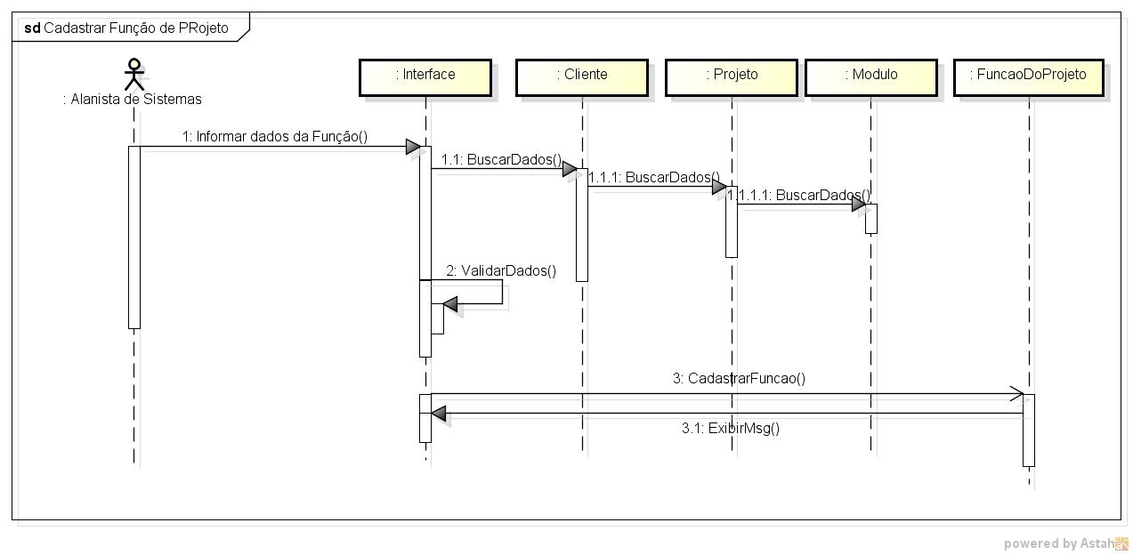
Figura 26 - Diagrama de sequência - Cadastrar função de projeto

3.2.10. Associar PF Função
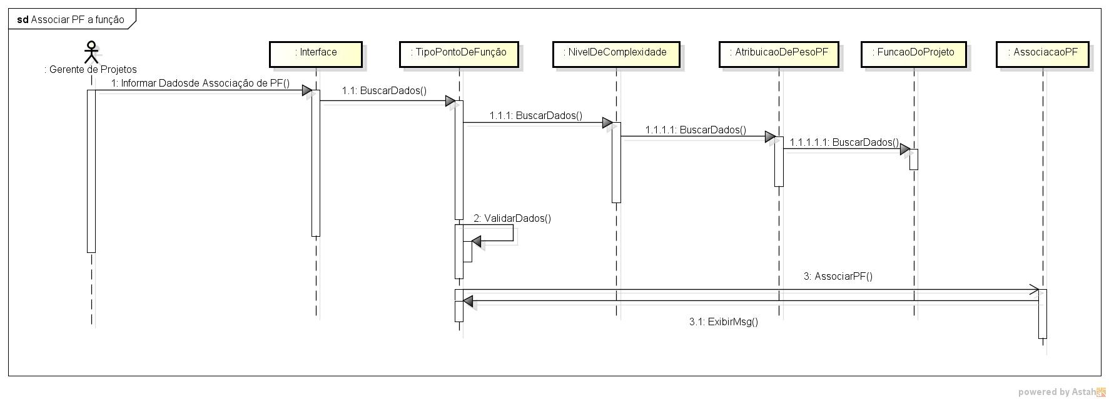
Figura 27 - Diagrama de sequência - Associar ponto de função

3.2.11. Associar Peso de NI

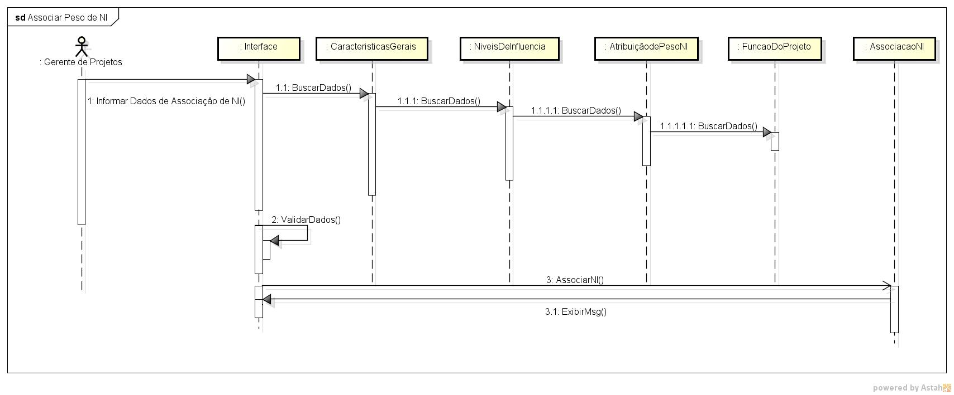
Figura 28 - Diagrama de sequência - Associar peso de NI

3.2.12. Cadastrar Módulo
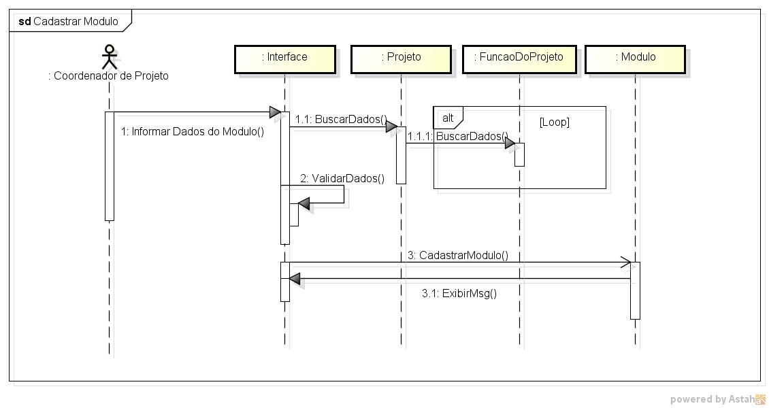
Figura 29 - Diagrama de sequência - Cadastrar módulo

3.2.13 . Cadastrar Etapa
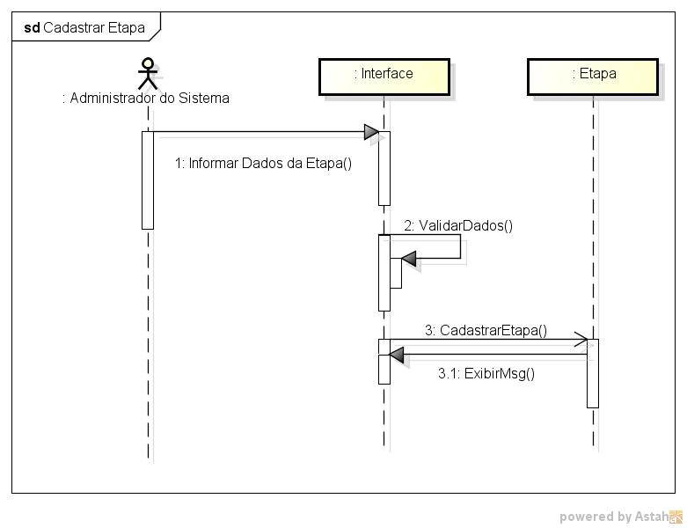
Figura 30 - Diagrama de sequência - Cadastrar etapa

3.2.14. Associar Módulo Etapa (ME)
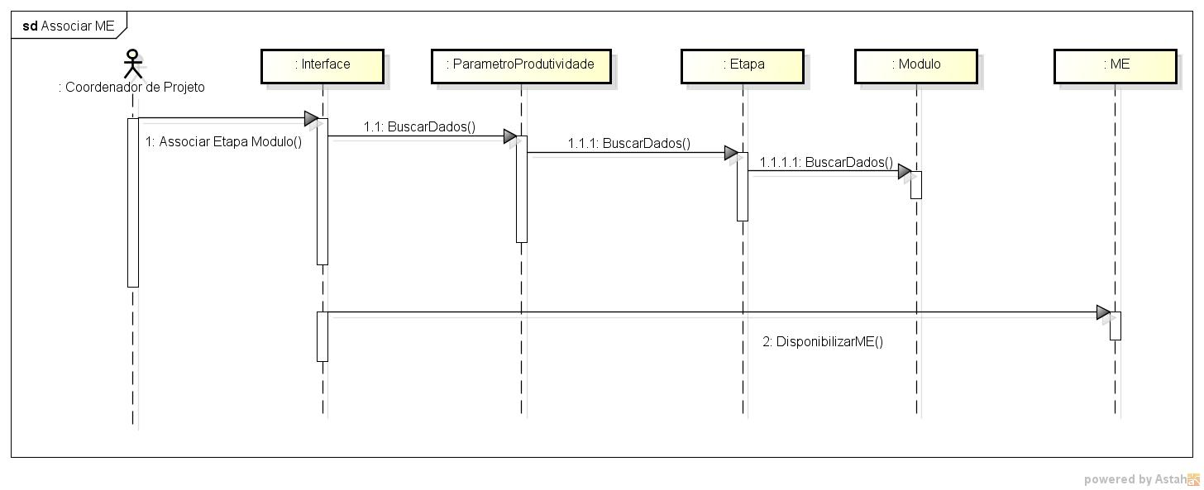
Figura 31 - Diagrama de sequência - Associar módulo etapa

3.2.15. Cadastrar Parâmetro Produtividade

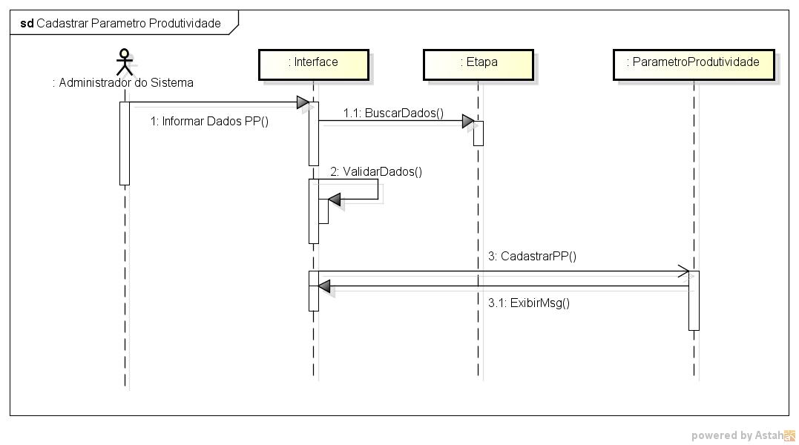
Figura 32 - Diagrama de sequência - Cadastrar parâmetro de produtividade

3.2.16. Consulta de Evolução do Projeto
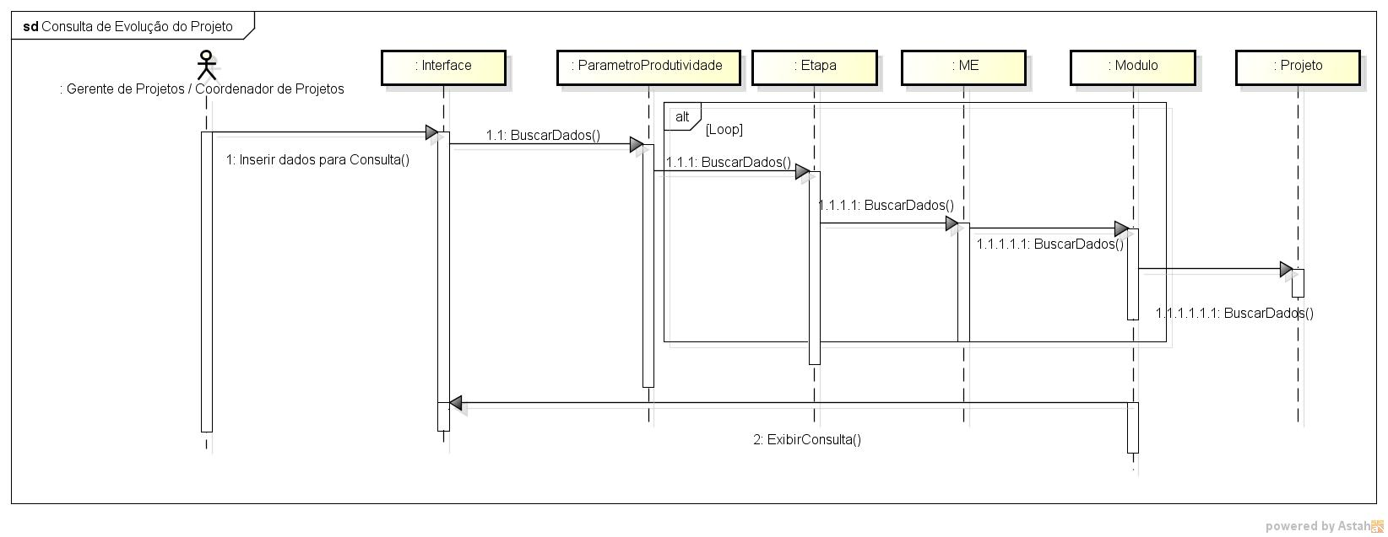
Figura 33 - Diagrama de sequência - Consulta de evolução do projeto

3.2.17. Consultar APF de Etapa de Módulo
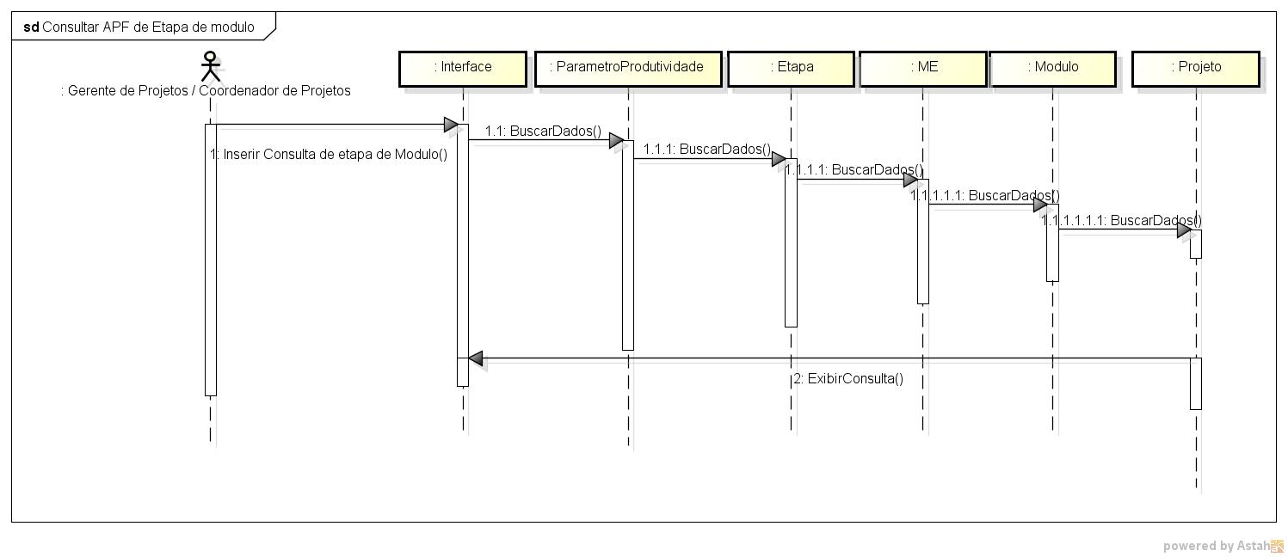
Figura 34 - Diagrama de sequência - Consultar pontos de função ajustados de etapa de módulo

3.2.18. Consultar Evolução de Módulo
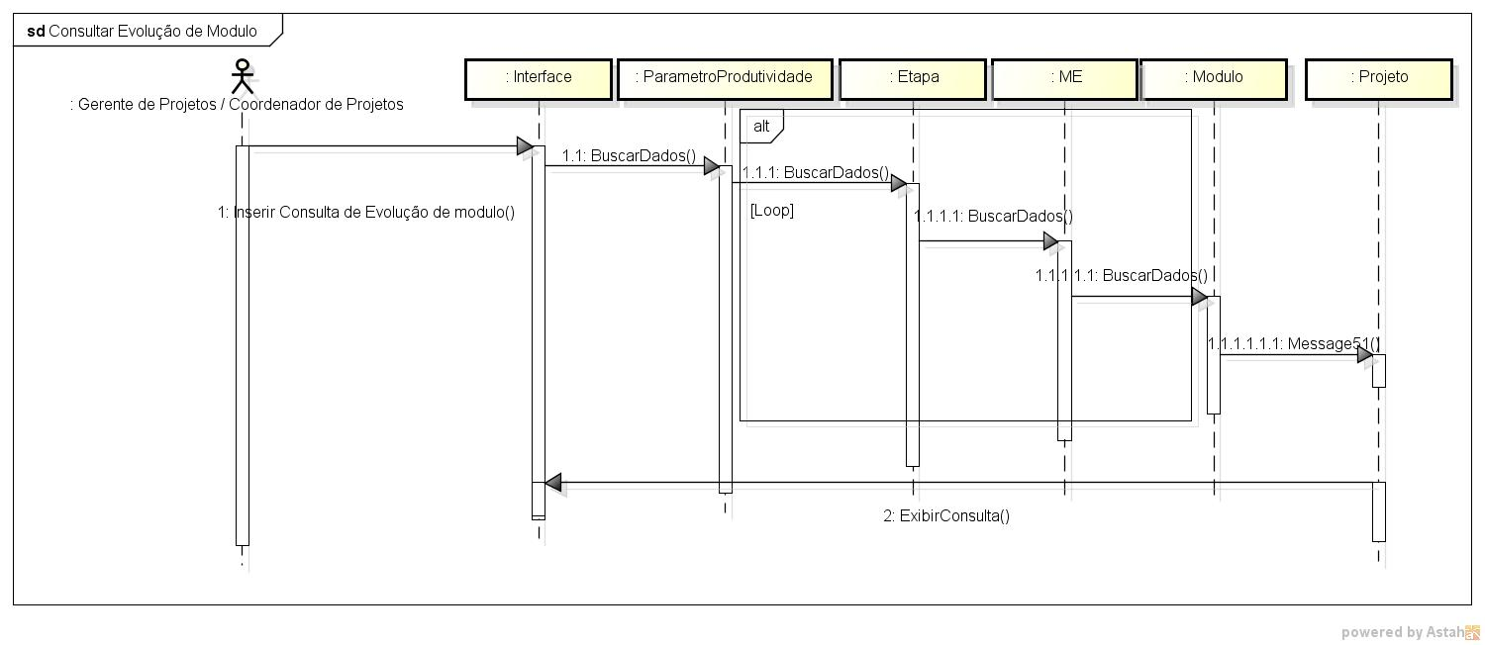
Figura 35 - Diagrama de sequência - Consultar evolução de módulo

3.2.19. Consultar Funções de Projeto
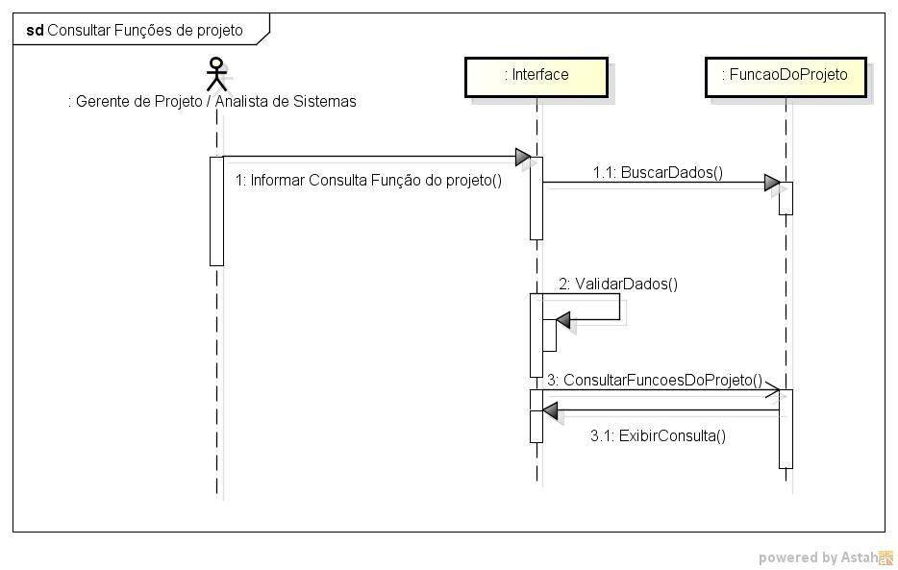
Figura 36 - Diagrama de sequência - Consultar funções de projeto

3.2.20. Consultar Pesos de NI
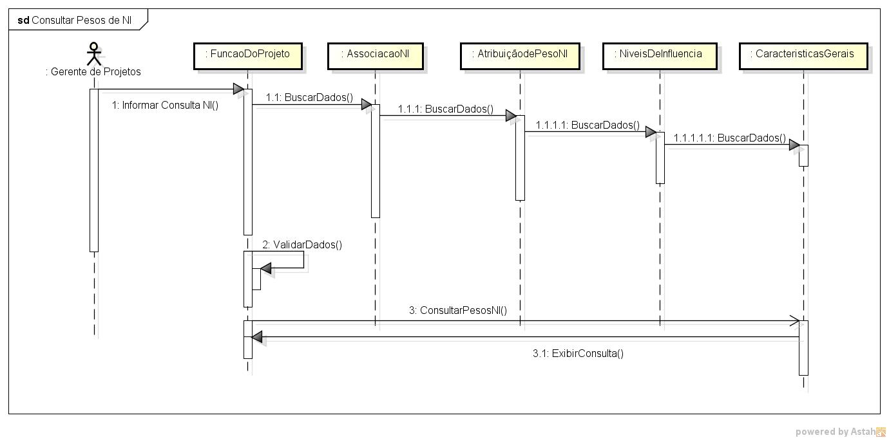
Figura 37 - Diagrama de sequência - Consulta de pesos de NI

3.2.21. Consultar Pesos de PF
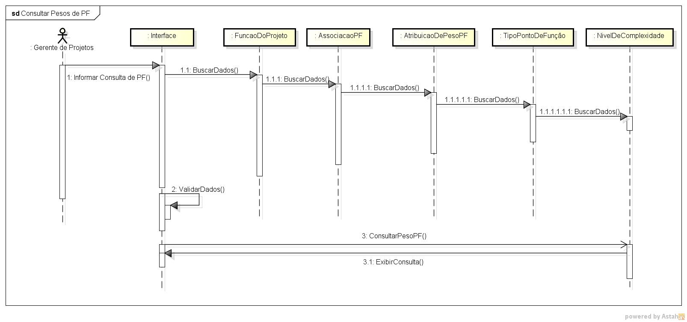
Figura 38 - Diagrama de sequência - Consulta pesos de PF

3.3. DIAGRAMA DE CLASSE DE PROJETO
A derivação do modelo Orientado a objetos está representada na Figura 40.
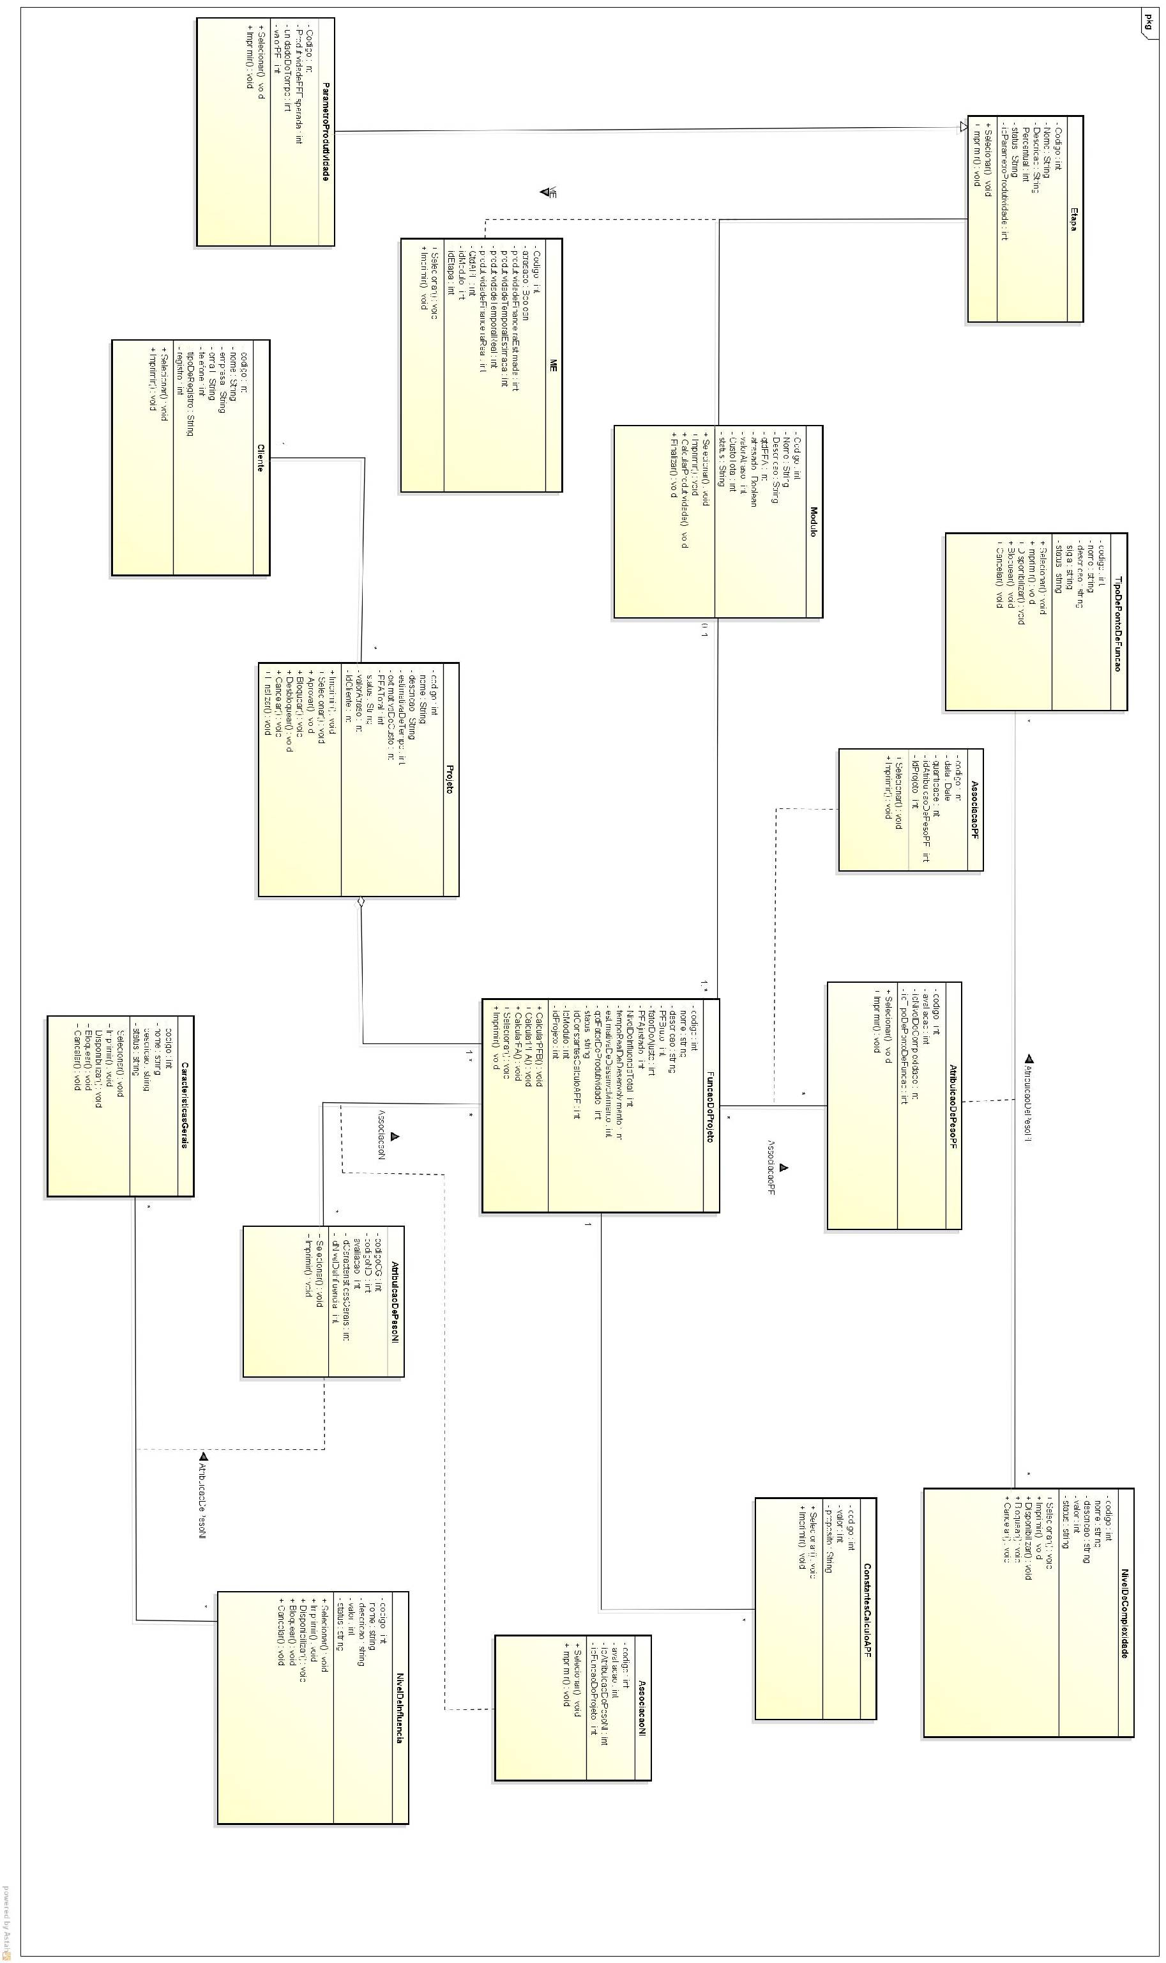

Figura 40 – Diagrama de classe de Projeto

3.4. DIAGRAMA DE ESTRUTURA DE DADOS (DED)
O modelo de Estrutura de Dados relacional está representado na Figura 41. 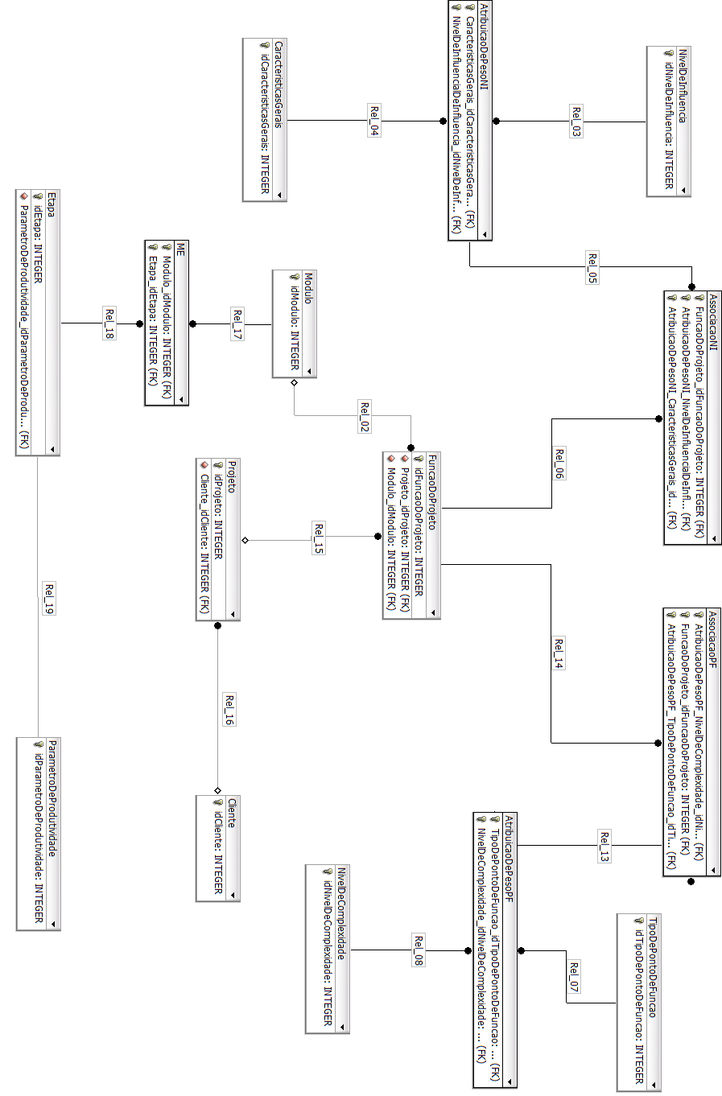

Figura 41 – Digrama de Estrutura de Dados

3.5. PROJETO DE TABELAS

3.5.1. FuncaoDoProjeto
Descrição: Classe que define as Funções do projeto.
Atributos
Tabela 13 – Dicionário de Objetos – Tabela FuncaoDoProjeto – Atributos
Nome | Descrição | Tipo | Tamanho | Obrigatório
idFuncaoDoProjeto(PK) | Campo que descreve o atributo de identificação único | number | - | Sim
idProjeto(FK) | Campo que descreve o identificador de um Projeto | number | - | Sim
idModulo(FK) | Campo que descreve o identificador de um Módulo | number | - | Não
nome | Campo que descreve o nome da função | Varchar2 | 50 | Sim
descrição | Campo que armazena a descrição | Varchar2 | 100 | Não
PFBruto | Campo que armazena os pontos de função bruto | number | - | Não
fatorDeAjuste | Campo que Armazena o fator de ajuste | number | - | Não
PFAjustado | Campo que Armazena a quantidade de PF ajustados | number | - | Não
nivelDeInfluenciaTotal | Campo que Armazena a quantidade de Nível de influência | number | - | Não
tempoRealDeDesenvolvimento | Campo que armazena a quantidade de tempo em que a função foi concluida | number | - | Não
estimativaDeDesenvolvimento | Campo que armazena a quantidade de tempo estimada, da conclusão da função | number | - | Não
status | Campo que Armazena o status da função | - | - | Sim

Métodos
Tabela 14 – Dicionário de Objetos – Tabela FuncaoDoProjeto – Métodos
Nome | Descrição
Disponibilizar | Método responsável por disponibilizar uma função.
Bloquear | Método responsável por bloquear uma função.
Cancelar | Método responsável por cancelar uma função.
Selecionar | Método responsável por selecionar dados de uma função.
Imprimir | Método responsável por imprimir dados de uma função.

3.5.2. CaracteristicasGerais
Descrição: Classe que define as Características Gerais.
Atributos
Tabela 15 – Dicionário de Objetos – Tabela CaracteristicasGerais – Atributos
Nome | Descrição | Tipo | Tamanho | Obrigatório
idCaracteristicasGerais(PK) | Campo que descreve o atributo de identificação único | number | - | Sim
nome | Campo que descreve o nome da característica geral | Varchar2 | 50 | Sim
descrição | Campo que armazena a descrição | Varchar2 | 100 | Não
status | Campo que Armazena o status da característica geral | - | - | Sim

Métodos
Tabela 16 – Dicionário de Objetos – Tabela CaracteristicasGerais – Métodos
Nome | Descrição
Disponibilizar | Método responsável por disponibilizar uma CG.
Bloquear | Método responsável por bloquear uma CG.
Cancelar | Método responsável por cancelar uma CG.
Selecionar | Método responsável por selecionar dados
Imprimir | Método responsável por imprimir dados

3.5.3. NivelDeInfluencia
Descrição: Classe que define os Níveis de Influência.
Atributos
Tabela 17 – Dicionário de Objetos – Tabela NivelDeInfluencia – Atributos
Nome | Descrição | Tipo | Tamanho | Obrigatório
idNivelDeInfluencia(PK) | Campo que descreve o atributo de identificação único | number | - | Sim
nome | Campo que descreve o nome do Nível de Influência | Varchar2 | 50 | Sim
descrição | Campo que armazena a descrição do Nível de Influência | Varchar2 | 100 | Sim
status | Campo que Armazena o status do Nível de Influência | - | - | Sim
valor | Campo que Armazena o valor do Nível de Influência | - | - | Sim
Métodos
Tabela 18 – Dicionário de Objetos – Tabela NivelDeInfluencia – Métodos
Nome | Descrição
Disponibilizar | Método responsável por disponibilizar uma NI.
Bloquear | Método responsável por bloquear uma NI.
Cancelar | Método responsável por cancelar uma NI.
Selecionar | Método responsável por selecionar dados
Imprimir | Método responsável por imprimir dados

3.5.4. TipoDePontoDeFuncao
Descrição: Classe que define os Tipos de Pontos de Função.
Atributos
Tabela 19 – Dicionário de Objetos – Tabela TipoDePontoDeFuncao – Atributos
Nome | Descrição | Tipo | Tamanho | Obrigatório
idTipoDePontoDeFuncao(PK) | Campo que descreve o atributo de identificação único | number | - | Sim
nome | Campo que descreve o nome do Tipo de Pontos de Função | Varchar2 | 50 | Sim
descrição | Campo que armazena a descrição do Tipo de Pontos de Função | Varchar2 | 100 | Sim
status | Campo que Armazena o status do Tipo de Pontos de Função | - | - | Sim
sigla | Campo que Armazena a sigla do Tipo de Pontos de Função | - | - | Sim
Métodos
Tabela 20 – Dicionário de Objetos – Tabela TipoDePontoDeFuncao – Métodos
Nome | Descrição
Disponibilizar | Método responsável por disponibilizar uma TPF.
Bloquear | Método responsável por bloquear uma TPF.
Cancelar | Método responsável por cancelar uma TPF.
Selecionar | Método responsável por selecionar dados
Imprimir | Método responsável por imprimir dados

3.5.5. NivelDeComplexidade
Descrição: Classe que define os Níveis de Complexidade.
Atributos
Tabela 21 – Dicionário de Objetos – Tabela NivelDeComplexidade – Atributos
Nome | Descrição | Tipo | Tamanho | Obrigatório
idNivelDeComplexidade(PK) | Campo que descreve o atributo de identificação único | number | - | Sim
nome | Campo que descreve o nome do nível de complexidade | Varchar2 | 50 | Sim
descrição | Campo que armazena a descrição do nível de complexidade | Varchar2 | 100 | Sim
status | Campo que Armazena o status do nível de complexidade | - | - | Sim
valor | Campo que Armazena o valor do nível de complexidade | - | - | Sim

Métodos
Tabela 22 – Dicionário de Objetos – Tabela NivelDeComplexidade –
Nome | Descrição
Disponibilizar | Método responsável por disponibilizar uma TPF.
Bloquear | Método responsável por bloquear uma TPF.
Cancelar | Método responsável por cancelar uma TPF.
Selecionar | Método responsável por selecionar dados
Imprimir | Método responsável por imprimir dados

Métodos

3.5.6. Cliente
Descrição: Classe que define os Clientes.
Atributos
Tabela 23 – Dicionário de Objetos – Tabela Cliente – Atributos
Nome | Descrição | Tipo | Tamanho | Obrigatório
idCliente(PK) | Campo que descreve o atributo de identificação único | number | - | Sim
nome | Campo que descreve o nome do Cliente | Varchar2 | 50 | Sim
descrição | Campo que armazena a descrição do Cliente | Varchar2 | 100 | Não
empresa | Campo que armazena a empresa do Cliente | Varchar2 | 100 | Não
email | Campo que armazena a email do Cliente | Varchar2 | 100 | Sim
telefone | Campo que armazena o telefone do Cliente | Varchar2 | 100 | Não
registro | Campo que armazena a descrição do Cliente | Varchar2 | 100 | Sim
status | Campo que Armazena o status Cliente | - | - | Sim

Métodos
Tabela 24 – Dicionário de Objetos – Tabela Cliente - Métodos
Nome | Descrição
Selecionar | Método responsável por selecionar dados
Imprimir | Método responsável por imprimir dados

3.5.7. Projeto
Descrição: Classe que define Projetos.
Atributos

Tabela 25 – Dicionário de Objetos – Tabela Projeto – Atributos
Nome | Descrição | Tipo | Tamanho | Obrigatório
idFuncaoDoProjeto(PK) | Campo que descreve o atributo de identificação único | number | - | Sim
idProjeto(FK) | Campo que descreve o identificador de um Projeto | number | - | Sim
idModulo(FK) | Campo que descreve o identificador de um Módulo | number | - | Não
nome | Campo que descreve o nome Projeto | Varchar2 | 50 | Sim
descrição | Campo que armazena a descrição do Projeto | Varchar2 | 100 | Sim
estimativaDeTempo | Campo que Armazena a estimativa atual de tempo do projeto do Projeto | - | - | Não
estimativaDeCusto | Campo que Armazena a estimativa atual de custo do projeto do Projeto | - | - | Não
PFAtotal | Campo que armazena a quantidade de pontos de função ajustados do projeto | - | - | Não
status | Campo que Armazena o status do Projeto | - | - | Sim
valorAtraso | Campo que Armazena o valor de atraso Projeto | - | - | Não

Métodos
Tabela 26 – Dicionário de Objetos – Tabela Projeto – Métodos
Nome | Descrição
Disponibilizar | Método responsável por disponibilizar um Projeto.
Bloquear | Método responsável por bloquear um Projeto.
Cancelar | Método responsável por cancelar um Projeto.
Aprovar | Método responsável por aprovar um Projeto.
Desbloquear | Método responsável por desbloquear um Projeto.
Finalizar | Método responsável por finalizar um Projeto.
Selecionar | Método responsável por selecionar dados
Imprimir | Método responsável por imprimir dados

3.5.8. Etapa
Descrição: Classe que define Etapas.
Atributos
Tabela 27 – Dicionário de Objetos – Tabela Etapa – Atributos
Nome | Descrição | Tipo | Tamanho | Obrigatório
idEtapa (PK) | Campo que descreve o atributo de identificação único | number | - | Sim
idParametroDeProdutividade(FK) | Campo que descreve o identificador de um Parâmetro de Produtividade | number | - | Não
nome | Campo que descreve o nome Etapa | Varchar2 | 50 | Sim
descrição | Campo que armazena a descrição do Etapa | Varchar2 | 100 | Não
percentual | Campo que Armazena o percentual de PFA que a etapa consome | number | - | Sim
status | Campo que Armazena o status do Etapa | - | - | sim

Métodos
Tabela 28 – Dicionário de Objetos – Tabela Etapa – Métodos
Nome | Descrição
Selecionar | Método responsável por selecionar dados
Imprimir | Método responsável por imprimir dados

3.5.9. Módulo
Descrição: Classe que define Módulos.
Atributos
Tabela 29 – Dicionário de Objetos – Tabela Módulo – Atributos
Nome | Descrição | Tipo | Tamanho | Obrigatório
idModulo(PK) | Campo que descreve o atributo de identificação único | number | - | Sim
nome | Campo que descreve o nome da função | Varchar2 | 50 | Sim
descrição | Campo que armazena a descrição | Varchar2 | 100 | Não
qtdPFA | Campo que Armazena a quantidade de PF ajustados | number | - | Não
atrasado | Campo que indica se o módulo está atrasado ou não | Boolean | - | Não
valorAtraso | Campo que armazena o valor temporal do atraso do módulo | number | - | Não
custoTotal | Campo que armazena o valor total do módulo | number | - | Não
status | Campo que Armazena o status da função | - | - | Sim

Métodos
Tabela 30 – Dicionário de Objetos – Tabela Módulo – Métodos
Nome | Descrição
Disponibilizar | Método responsável por disponibilizar um Módulo.
Bloquear | Método responsável por bloquear uma um Módulo.
Cancelar | Método responsável por cancelar uma um Módulo.
Selecionar | Método responsável por selecionar dados
Imprimir | Método responsável por imprimir dados

3.5.10. ParametroDeProdutividade
Descrição: Classe que define os parâmetros de Podutividade.
Atributos
Tabela 31 – Dicionário de Objetos – Tabela Parâmetro de Produtividade – Atributos
Nome | Descrição | Tipo | Tamanho | Obrigatório
idParametroDeProdutividade (PK) | Campo que descreve o atributo de identificação único | number | - | Sim
proddadePFEsperada | Campo que descreve qual a produtividade de consumo dos PFA. | Varchar2 | 50 | Sim
unidadeDeTempo | Campo que descreve a unidade de tempo usada nos cálculos de produtividade. | number | 100 | Sim
ValorPF | Campo que descreve qual o valor dos pontos de função. | number | - | Sim

Métodos
Tabela 32 – Dicionário de Objetos – Tabela Parâmetro de Produtividade – Métodos
Nome | Descrição
Selecionar | Método responsável por selecionar dados
Imprimir | Método responsável por imprimir dados

3.5.11. AtribuicaoDePesoPF
Descrição: Classe que define as atribuições de Peso de Pontos de Função.
Atributos
Tabela 33 – Dicionário de Objetos – Tabela AtribuicaoDePesoPF – Atributos
Nome | Descrição | Tipo | Tamanho | Obrigatório
idTipoDePontoDeFuncao(PK / FK) | Campo que descreve o identificador de um recurso | number | - | Sim
idNivelDeComplexidade(PK /FK) | Campo que descreve o identificador de um recurso | number | - | Sim
avaliacao | Campo que descreve o valor da associação. | number | - | Sim

Métodos
Tabela 34 – Dicionário de Objetos – Tabela AtribuicaoDePesoPF – Métodos
Nome | Descrição
Selecionar | Método responsável por selecionar dados
Imprimir | Método responsável por imprimir dados

3.5.12. AssociacaoDePF
Descrição: Classe que define as atribuições de Associação de pesos de Pontos de Função, com Funções de Projeto.
Atributos
Tabela 35 – Dicionário de Objetos – Tabela AssociacaoDePF – Atributos
Nome | Descrição | Tipo | Tamanho | Obrigatório
idFuncaoDoProjeto(PK / FK) | Campo que descreve o identificador de um recurso | number | - | Sim
idAtribuicaoDePesoPF_NivelDeComplexidade(PK / FK) | Campo que descreve o identificador de um recurso | number | - | Sim
idAtribuicaoDePesoPF_TipoDeFuncao(PK / FK) | Campo que descreve o identificador de um recurso | number | - | Sim
data | Campo que descreve a data da associação. | Date | - | Sim

Métodos
Tabela 36 – Dicionário de Objetos – Tabela AssociacaoDePF – Métodos
Nome | Descrição
Selecionar | Método responsável por selecionar dados
Imprimir | Método responsável por imprimir dados

3.5.13. AtribuicaoDePesoNI
Descrição: Classe que define as atribuições de Pesos de Níveis de Influência.
Atributos
Tabela 37 – Dicionário de Objetos – Tabela AtribuicaoDePesoNI – Atributos
Nome | Descrição | Tipo | Tamanho | Obrigatório
idCaracteristicasGerais(PK / FK) | Campo que descreve o identificador de um recurso | number | - | Sim
idNivelDeInfluencia(PK /FK) | Campo que descreve o identificador de um recurso | number | - | Sim
avaliacao | Campo que descreve o valor da associação. | number | - | Sim

Métodos
Tabela 38 – Dicionário de Objetos – Tabela AtribuicaoDePesoNI – Métodos
Nome | Descrição
Selecionar | Método responsável por selecionar dados
Imprimir | Método responsável por imprimir dados

3.5.14. AssociacaoDeNI
Descrição: Classe que define as atribuições de Associação de pesos de Pontos de Níveis de Influência, com Funções de Projeto.
Atributos
Tabela 39 – Dicionário de Objetos – Tabela AssociacaoDeNI – Atributos
Nome | Descrição | Tipo | Tamanho | Obrigatório
idFuncaoDoProjeto(PK / FK) | Campo que descreve o identificador de um recurso | number | - | Sim
idAtribuicaoDePesoPF_NivelDeInfluencia(PK / FK) | Campo que descreve o identificador de um recurso | number | - | Sim
idAtribuicaoDePesoPF_CaracteristicasGerais(PK / FK) | Campo que descreve o identificador de um recurso | number | - | Sim
data | Campo que descreve a data da associação. | Date | - | Sim

Métodos
Tabela 40 – Dicionário de Objetos – Tabela AssociacaoDeNI – Métodos
Nome | Descrição
Selecionar | Método responsável por selecionar dados
Imprimir | Método responsável por imprimir dados

3.5.15. ME
Descrição: Classe que define as atribuições de Módulos e Etapas.
Atributos
Tabela 41 – Dicionário de Objetos – Tabela ME – Atributos
Nome | Descrição | Tipo | Tamanho | Obrigatório
idModulo(PK / FK) | Campo que descreve o identificador de um recurso | number | - | Sim
idEtapa(PK /FK) | Campo que descreve o identificador de um recurso | number | - | Sim
atrasado | Campo que indica se o desenvolvimento da etapa do módulo está atrasado. | Boolean | - | Sim
produtividadeFinanceiraEstimada | Campo que indica uma estimativa financeira do ME. | number | - | -
produtividadeTemporalEstimada | Campo que indica uma estimativa de tempo para o ME | number | - | -
produtividadeTemporalReal | Campo que indica a produtividade real(Atual) do ME | number | - | -
produtividadeFinanceiraReal | Campo que indica a produtividade financeira real(Atual) do ME | number | - | -
Métodos
Tabela 42 – Dicionário de Objetos – Tabela ME – Métodos
Nome | Descrição
Selecionar | Método responsável por selecionar dados
Imprimir | Método responsável por imprimir dados

3.6. PLANO DE IMPLEMENTAÇÃO

3.6.1. Controles

O sistema possui controles de dados, controle de acesso e auditoria de dados. A validação de dados é feita na aplicação e garantida pelo modelo físico do banco de dados relacional, o banco de dados também possui um usuário especifico da aplicação que possui permissão para incluir e editar registros. O sistema possuirá controle de acesso e perfil de usuários conforme atores descritos nos diagramas de caso de uso. A auditoria da aplicação é realizada através de triggers que gravam todos os estados dos dados e os usuários da aplicação que realizaram as ações.

3.6.2. Teste de Software

O projeto foi validado a partir de um plano de teste elaborado para execução em testes manuais. Tomando como insumo os casos de uso descritos neste projeto, foram validadas todas as regras e resultados esperados nos cadastros do sistema e relatórios desenvolvidos.

3.6.3. Plano de implantação

Este documento contém todas as informações relativas à implantação do software, é essencial para a pessoa ou equipe responsável pela instalação do software. A carga inicial deverá ser realizada por um DBA que conheça a estrutura da aplicação com os valores padrões descritos neste documento. Os usuários e perfis deverão ser informados pelo gerente de projeto e cadastrados pelo administrador de banco de dados
Um treinamento básico de usabilidade do sistema deve ser disponibilizado.

CAPITULO 4

4.1. CONCLUSÕES

Ao desenvolver este projeto, foi possível fazer algumas observações. A velocidade com que uma equipe resolve pontos de função pode variar de acordo com fatores como, ambiente de trabalho, níveis de stress, dentre outras. Cada usuário deste sistema poderá informar indicadores próprios, que reflitam a produtividade de seus colaboradores.
Em projetos de software, existem limites de mão de obra, nem sempre a quantidade de pessoas em uma equipe fará com que um projeto seja concluído mais rápido, o gerente de projetos deve saber o limite físico que poderá alocar em um projeto.
Colocando todo o estudo em prática, pode-se perceber que é possível medir e controlar a métrica de um projeto. Foi possível implementar a metodologia de pontos de função, verificar o tempo e custo de se desenvolver um projeto de software, caso o sistema seja utilizado por um usuário familiar a este tipo de métrica de software.
Utilizar a metodologia de pontos de função é complicado para quem não possui familiaridade com este tipo de métrica de software. Em uma segunda versão deste sistema, poderá ser desenvolvido um passo-a-passo com séries de perguntas para que um item de projeto seja avaliado facilmente.

4.2. REFERÊNCIAS BIBLIOGRÁFICAS

BEATA, Czarnacka-Chrobot, What Is the Cost of One IFPUG Method Function Point? – Case Study <http://worldcomp-roceedings.com/proc/p2012/SER2400.pdf> acessado em: Nov. 2015

BFPUG, Brazilian function users group <http://www.bfpug.com.br/> acessado em: Ago. 2015
CHAIRMAN, Capers Jones. Software Productivity Research, Inc,1997.

FATTO, Editais de Serviços de Software por Ponto de função <http://fattocs.com/pt/recursos/editais> acessado em: Ago. 2015
GUARIZZO, Karina. Métricas de Software. 2008. Monografia (Bacharelado em Ciência daComputação) – Curso de Ciência da Computação da Faculdade de Jaguariúna, Jaguariúna.
HAZAN, Cláudia - Implantação de um Processo de medições de software – agosto , 2002 . disponível em <http://www.bfpug.com.br/artigos.htm.> acessado em: nov. 2012

IFPUG, International function users group <http://www.ifpug.org/> acessado em: Ago. 2015

ISBSG, (International Software Benchmarking Standards Group)

<http://www.drdobbs.com/jvm/the-comparative-productivity-of-programm/240005881> acessado em: Nov. 2015
LARMAN, CRAIG. Utilizando UML e Padrões, Uma introdução à análise e ao Projeto orientados a objetos e ao desenvolvimento iterativo, 3ª Ed. São Paulo, Bookman, 2007.

MSDN MICROSOFT, A rede do desenvolvedor microsoft <https://msdn.microsoft.com/> acessado em: Ago. 2015

NHIBERNATE DOCUMENTATION, Object relational mapper <http://nhibernate.info/doc/> acessado em: Ago. 2015
PINTO, Diego; CASTRO, Marcelo; BARBOSA, Vanessa. Portal Acadêmico Innova. 2009. Monografia (Licenciatura Plena em Ciência da Computação) – Curso de Ciência da Computação do Centro univercitário La Salle, Niterói.
PRESSMAN, Roger S. Engenharia de Software, São Paulo: Makron Books, 1995.
R. Dias, “Análise por Pontos de Função: Uma Técnica para Dimensionamento de Sistemas de Informação”, Disponível em: <www.presidentekennedy.br/resi/edicao03/artigo02.pdf> acessado em out. 2012
SOMMERVILLE, I. Engenharia de Software. 9ª Ed. São Paulo: Pearson Education, 2011.
STACKOVERFLOW, <http://stackoverflow.com/> acessado em: Ago. 2015

- TOM DE MARCO, Controlling Software Projects, Yourdon Press, 1982.
? - R. Dias, “Análise por Pontos de Função: Uma Técnica para Dimensionamento de Sistemas de Informação”, on-line. Disponível em: www.presidentekennedy.br/resi/edicao03/artigo02.pdf.
R. Dias, “Análise por Pontos de Função: Uma Técnica para Dimensionamento de Sistemas de Informação”, on-line. Disponível em: www.presidentekennedy.br/resi/edicao03/artigo02.pdf.
GUARIZZO, Karina. Métricas de Software. 2008. Monografia (Bacharelado em Ciência da Computação) – Curso de Ciência da Computação da Faculdade de Jaguariúna, Jaguariúna.
SOMMERVILLE, I. Engenharia de Software. 6ª Ed. São Paulo: Addison Wesley, 2003.
ISBSG, (International Software Benchmarking Standards Group) <http://www.drdobbs.com/jvm/the-comparative-productivity-of-programm/240005881> acessado em: Nov. 2015
CHAIRMAN, Capers Jones. Software Productivity Research, Inc,1997.
BEATA, Czarnacka-Chrobot, What Is the Cost of One IFPUG Method Function Point? – Case Study <http://worldcomp-proceedings.com/proc/p2012/SER2400.pdf> acessado em: Nov. 2015

